

**Update 2019**

Panduan Penyusunan  
TUGAS AKHIR – MS184801

Departemen Teknik Transportasi Laut  
Fakultas Teknologi Kelautan

Institut Teknologi Sepuluh Nopember

DAFTAR ISI

DAFTAR ISI i

DAFTAR GAMBAR ii

Bab 1 PENDAHULUAN 1

1.1 pengertian dan tujuan Tugas Akhir 1

1.2 Materi Tugas Akhir 1

1.3 BENTUK Tugas Akhir 2

1.4 Peserta Tugas Akhir 2

1.5 WAKTU PENGERJAAN TUGAS AKHIR 2

Bab 2 PROSEDUR PELAKSANAAN TUGAS AKHIR 3

2.1 Prosedur Penyusunan Proposal Tugas Akhir 4

2.2 Prosedur PENGARAHAN Proposal Tugas Akhir 4

2.3 Prosedur Pelaksanaan Bimbingan 6

2.4 Prosedur SEMINAR KEMAJUAN Tugas Akhir 7

2.5 Prosedur UJIAN Tugas Akhir 8

2.6 Prosedur PeNGUMPULAN laporan TUGAS AKHIR 10

Bab 3 PENILAIAN TUGAS AKHIR 13

3.1 PENILAIAN HASIL EVALUASI II DOSEN PEMBIMBING Tugas Akhir 13

3.2 PENILAIAN HASIL UJIAN Tugas Akhir 13

3.3 NILAI Akhir matakuliah Tugas Akhir 13

Bab 4 PANDUAN PENULISAN LAPORAN TUGAS AKHIR 14

4.1 Format Laporan Tugas Akhir 14

4.2 isi Laporan Tugas Akhir 16

4.2.1 Bagian Awal laporan tugas akhir 16

4.2.2 Bagian Inti laporan tugas akhir 18

4.2.3 Bagian Akhir laporan tugas akhir 19

DAFTAR GAMBAR

Gambar 2.1 Prosedur pelaksanaan tugas Akhir di Departemen Teknik Transportasi Laut 3

Gambar 2.2 Proses Penyusunan TA di Departemen Teknik Transportasi Laut (A) 11

Gambar 2.3 Proses Penyusunan TA di Departemen Teknik Transportasi Laut (B) 12

# PENDAHULUAN

## pengertian dan tujuan Tugas Akhir

Setiap mahasiswa yang akan menyelesaikan studinya dalam program sarjana diwajibkan untuk menyusun suatu karya ilmiah yang disebut Tugas Akhir (TA), setelah yang bersangkutan memenuhi persyaratan tertentu.

Dengan menyusun TA diharapkan mahasiswa mampu merangkum, mengaplikasikan, dan menuangkan ide, pengetahuan, dan keterampilan, seta mampu memberikan solusi terhadap permasalahan-permasalahan dibidang Transportasi Laut yang dilakukan sesuai dengan kaidah-kaidah keilmiahan secara sistematis, logis, kritis, dan kreatif, serta didukung dengan data dan informasi yang akurat dengan analisis yang tepat.

Adapun tujuan dari matakuliah TA ini adalah agar mahasiswa:

* Mampu membentuk sikap mental ilmiah;
* Mampu mengungkapkan gagasan baik dalam bentuk tulisan maupun lisan secara ilmiah;
* Mampu mengidentifikasikan dan merumuskan masalah penelitian atau perancangan (desain) yang berdasarkan rasional tertentu yang dinilai penting dan bermanfaat ditinjau dari beberapa segi;
* Mampu melaksanakan penelitian atau perancangan (desain), mulai dari penyusunan, pelaksanaan, sampai pelaporan;
* Mampu melakukan kajian secara kuantitatif dan/atau kualitatif, serta menyusun kesimpulan yang jelas;
* Mampu mempresentasikan dan mempertahankan hasil TA dalam ujian lisan di hadapan Tim Penguji.

## Materi Tugas Akhir

Substansi TA adalah tema dan topik yang terkait dengan bidang keilmuan Transportasi Laut, seperti yang telah diperoleh mahasiswa selama masa perkuliahan.

Secara garis besar materi TA diklasifikasikan sebagai berikut:

* Tema/topik yang terkait dengan Pelayaran;
* Tema/topik yang terkait dengan Pelabuhan; dan
* Tema/topik yang terkait dengan Logistik;

## BENTUK Tugas Akhir

Bentuk TA dapat berupa penelitian, perancangan (desain konseptual), atau kajian literatur, yang mempunyai ciri-ciri antara lain:

* Mempunyai perumusan masalah untuk penelitian;
* Judul TA dipilih sendiri oleh mahasiswa atau ditentukan oleh Dosen Pembimbing;
* Didasarkan pada pengamatan laboratorium/lapangan (data primer) dan/atau analisis data sekunder;
* Mempunyai metodologi;
* Dengan bimbingan intensif dari Dosen Pembimbing;
* Memenuhi tata tulis ilmiah;
* Dipresentasikan dalam forum seminar; dan
* Dipertahankan dalam ujian lisan di depan Tim Penguji.

## Peserta Tugas Akhir

TA dilakukan oleh mahasiswa Departemen Teknik Transportasi Laut secara perorangan yang memenuhi persyaratan sebagai berikut:

1. Memilih matakuliah TA dalam Formulir Rencana Studi (FRS) semester yang akan berjalan;
2. Telah memilih Bidang Keahlian;
3. Telah lulus matakuliah Tugas Perencanaan Transportasi (MN091474); dan
4. Telah lulus matakuliah Metodologi Penelitian (MS184702) dimana materi di dalamnya mencakup pembuatan Proposal TA.

Dalam pelaksanaan pengerjaan TA mahasiswa dibimbing oleh Dosen Pembimbing yang penetapannya dilakukan dengan mengacu kepada prosedur yang tercantum dalam Bab 2.2.9 dan 2.2.10.

## WAKTU PENGERJAAN TUGAS AKHIR

TA dikerjakan secara formal oleh mahasiswa setelah mereka secara resmi mengambil matakuliah ini dalam FRS. Waktu pengerjaan TA adalah selama 1 (satu) semester dan dapat diperpanjang 1 (satu) semester berikutnya. Apabila TA tidak selesai dalam waktu selambat-lambatnya 2 (dua) semester maka mahasiswa diwajibkan untuk mengambil judul baru.

# PROSEDUR PELAKSANAAN TUGAS AKHIR

Secara umum prosedur pelaksanaan TA di Departemen Teknik Transportasi Laut meliputi:

1. Prosedur Penyusunan Proposal Tugas Akhir;
2. Prosedur Pengarahan Proposal Tugas Akhir;
3. Prosedur Pelaksanaan Bimbingan Tugas Akhir;
4. Prosedur Seminar Kemajuan Tugas Akhir;
5. Prosedur Ujian Tugas Akhir; dan
6. Prosedur Pengumpulan Laporan Tugas Akhir.

Prosedur pelaksanaan TA di Departemen Teknik Transportasi Laut dapat dilihat pada bagan alir berikut ini:

PENYUSUNAN PROPOSAL TA

PENGARAHAN

PROPOSAL TA

PELAKSANAAN BIMBINGAN TA

UJIAN TA

PENGUMPULAN LAPORAN TA

SEMINAR

KEMAJUAN TA

Gambar 2.1 Prosedur pelaksanaan tugas Akhir di Departemen Teknik Transportasi Laut

## Prosedur Penyusunan Proposal Tugas Akhir

Adapun prosedur penyusunan Proposal TA adalah sebagai berikut:

* 1. Pada minggu ke-12 saat kuliah Metodologi Penelitian, Koordinator TA memberikan penjelasan tentang prosedur pelaksanaan TA.
  2. Pada minggu ke-13 perkuliahan Metodologi Penelitian, setelah sebelumnya mengadakan rapat Bidang Keahlian, masing-masing Kepala Laboratorium memberikan penjelasan secara paralel di kelas yang berbeda sesuai dengan bidang keahlian masing-masing tentang TA yang meliputi topik TA, data-data yang diperlukan, calon Dosen Pembimbing dll. Mahasiswa harus sudah menentukan bidang keahlian yang akan dipilih untuk TA-nya.
  3. Pada minggu ke-15, setelah berkonsultasi dengan calon Dosen Pembimbing, mahasiswa sudah menentukan judul/topik TA yang akan diambil dan mengisi Form TA-01 “Proposal Tugas Akhir” serta menyerahkannya kepada Dosen Pengampu di kelas Metodologi Penelitian. Dosen Pengampu akan membahas dan mengevaluasi format penulisan Proposal TA.
  4. Pada minggu ke-18 diakhir kuliah Metodologi Penelitian, Proposal TA dipresentasikan di depan Tim Pengarah Proposal TA yang diusulkan oleh Koordinator TA dan ditetapkan oleh Ketua Program Studi. Pelaksanaan Pengarahan Proposal TA dilaksanakan dengan mengacu pada prosedur yang disebutkan dalam Bab 2.2.
  5. Perbaikan Proposal TA oleh mahasiswa pengusul diserahkan ke Sekretariat Program Studi selambat-lambatnya 1 (satu) minggu setelah pelaksanaan Pengarahan Proposal TA. Perbaikan harus mendapat persetujuan Tim Pengarah dan Ketua Program Studi.
  6. Mahasiswa yang tidak dapat menyerahkan perbaikan Proposal TA seperti pada butir (5) maka tidak lulus matakuliah Metodologi Penelitian.
  7. Proposal TA mempunyai bobot sebesar 50% dalam penilaian matakuliah Metodologi Penelitian.

## Prosedur PENGARAHAN Proposal Tugas Akhir

Pada minggu ke-18 di akhir kuliah Metodologi Penelitian, Proposal TA dipresentasikan di depan Tim Pengarah Proposal TA yang diusulkan oleh Koordinator TA dan ditetapkan oleh Ketua Program Studi.

Prosedur pelaksanaan Pengarahan Proposal TA adalah sebagai berikut:

1. Seminggu sebelum Pengarahan Proposal TA mahasiswa wajib mendaftar di Bagian Sekretariat Program Studi dengan menyerahkan persyaratan sebagai berikut:
2. Salinan FRS semester yang sedang berjalan;
3. Salinan Formulir Pemilihan Bidang Studi;
4. Salinan nilai hasil tes Bahasa Asing dan nilai SKEM; dan
5. Draft Form TA-01 “Proposal TA” yang akan dipresentasikan sejumlah 3 (tiga) eksemplar.
6. Saat pelaksanaan Pengarahan Proposal TA mahasiswa wajib berpakaian rapi dengan memakai bawahan gelap dan atasan putih, serta berdasi untuk mahasiswa laki-laki.
7. Koordinator TA mengusulkan Tim Pengarah Proposal TA kepada Ketua Program Studi dengan ketentuan sebagai berikut:

* Tim Pengarah terdiri dari 3 (tiga) orang dengan komposisi 2 (dua) dosen dari bidang keahlian yang sama dan 1 (satu) dosen dari bidang keahlian lain.
* Ketua Tim Pengarah adalah dosen dari bidang keahlian lain.

1. Ketua Tim Pengarah berkewajiban untuk memandu Pengarahan Proposal TA agar berjalan dengan lancar dan memberikan kesempatan kepada setiap dosen untuk bertanya serta melaporkan jalannya Pengarahan Proposal TA dengan mengisi Form TA-02 “Berita Acara Pengarahan Proposal Tugas Akhir”.
2. Mahasiswa diberi kesempatan untuk memaparkan Proposal TA-nya selama sekitar 10 (sepuluh) menit dan kemudian dilanjutkan dengan sesi tanya jawab sekitar 30 (tiga puluh) menit.
3. Evaluasi untuk penerimaan Proposal sebagai TA dilakukan dengan mengacu pada Form TA-02 “Berita Acara Pengarahan Proposal Tugas Akhir” dengan ketentuan sebagai berikut:
4. Proposal TA diterima tanpa perbaikan dan diteruskan maka mahasiswa dapat mulai mengerjakan TA-nya dengan dibimbing oleh Dosen Pembimbing yang akan ditetapkan.
5. Proposal TA diterima dengan perbaikan maka mahasiswa harus melakukan perbaikan sesuai dengan yang tertera dalam Form TA-02 “Berita Acara Pengarahan Proposal Tugas Akhir” dengan berkonsultasi dengan calon Dosen Pembimbing. Selanjutnya Proposal TA hasil perbaikan harus diserahkan ke Sekretariat Program Studi setelah ditandatangani oleh Tim Pengarah, selambat-lambatnya 1 (satu) minggu terhitung sejak evaluasi penerimaan Proposal TA diumumkan. Mahasiswa yang tidak dapat menyerahkan perbaikan Proposal TA maka tidak lulus matakuliah Metodologi Penelitian.
6. Proposal TA ditolak maka Tim Pengarah akan menyarankan mahasiswa untuk melakukan perbaikan menyeluruh terhadap Proposal TA-nya dengan mengganti judul dan/atau topik Proposal TA dan mengulangi proses penyusunan TA dari awal serta berkonsultasi dengan calon Dosen Pembimbing dan/atau Koordinator Bidang Studi terkait. Mahasiswa yang Proposal TA-nya ditolak dan tidak dapat mengganti atau melakukan perbaikan menyeluruh terhadap Proposal TA-nya maka tidak lulus matakuliah Metodologi Penelitian.
7. Dosen Pengarah melakukan evaluasi dan penilaian Proposal TA berdasarkan Form TA-02 “Berita Acara Pengarahan Proposal Tugas Akhir” dan menyerahkan hasilnya kepada Ketua Tim Pengarah.
8. Ketua Tim melakukan rekapitulasi hasil evaluasi Proposal TA dari Dosen Pengarah dengan mengisi Form TA-03 “Rekapitulasi Pengarahan Proposal Tugas Akhir” dan mengumumkan hasil evaluasi kepada seluruh mahasiswa termasuk semua perbaikan yang harus dilakukan, serta selanjutnya menyerahkan berkas ke Sekretariat Program Studi.
9. Dosen Pembimbing yang diusulkan oleh Tim Pengarah Proposal TA akan diputuskan oleh rapat Bidang Keahlian yang dipimpin oleh Kepala Laboratorium terkait dan diusulkan kepada Ketua Program Studi untuk mendapat pengesahan.
10. Setelah melalui berbagai pertimbangan, termasuk beban penugasan dosen dan relevansi bidang studi, maka selambat-lambatnya minggu ke-24 terhitung sejak awal Semester 7 Ketua Program Studi menerbitkan Form TA-04 “Surat Penugasan Dosen Pembimbing Tugas Akhir” kepada semua Dosen Pembimbing untuk masing-masing mahasiswa bimbingan dengan judul yang sudah disetujui dengan mengacu kepada Form TA-02 “Berita Acara Pengarahan Proposal Tugas Akhir”. Surat Penugasan wajib disetujui oleh Koordinator Bidang Studi terkait dengan membubuhkan paraf.

## Prosedur Pelaksanaan Bimbingan

Prosedur pelaksanaan bimbingan disusun agar proses bimbingan TA berjalan efektif dan efisien. Adapun prosedur pelaksanaan bimbingan adalah sebagai berikut:

* 1. Pada minggu pertama Semester 8 (semester berjalan) mahasiswa yang mengambil TA menghubungi Dosen Pembimbing yang telah ditetapkan dengan membawa:
* Form TA-01 “Proposal Tugas Akhir” yang telah disetujui; dan
* Form TA-04 “Surat Penugasan Pembimbing Tugas Akhir”.
  1. Selanjutnya kegiatan bimbingan TA efektif dapat dilaksanakan sampai dengan minggu ke-17 Semester 8 (semester berjalan). Dengan dibimbing oleh Dosen Pembimbing masing-masing mahasiswa sudah dapat mulai mengerjakan TA-nya.
  2. Mahasiswa wajib mengerjakan TA di masing-masing Laboratorium yang sesuai dengan bidang studinya dengan mengisi absen harian yang disediakan oleh Koordinator Laboratorium. Semua Laboratorium wajib menyediakan tempat kerja untuk semua mahasiswa TA sesuai dengan bidang studi masing-masing.
  3. Mahasiswa wajib mengkonsultasikan kemajuan pengerjaan TA-nya kepada Dosen Pembimbing secara teratur, sekurang-kurangnya 1 (satu) kali dalam 2 (dua) minggu dan Dosen Pembimbing wajib menyediakan waktu konsultasi/pembimbingan secara teratur, sekurang-kurangnya 1 (satu) kali dalam 2 (dua) minggu.
  4. Mahasiswa wajib membawa Form TA-06 “Lembar Asistensi Tugas Akhir” setiap berkonsultasi dengan Dosen Pembimbing dan Dosen Pembimbing wajib mengisi form tersebut di akhir setiap kegiatan pembimbingan. Apabila Dosen Pembimbing terdiri dari 2 (dua) orang maka masing-masing harus mengisi formulir secara terpisah.
  5. Pada minggu ke-9 dan ke-10 masing-masing Laboratorium mengadakan Seminar Kemajuan TA dengan mengacu kepada Prosedur Seminar Kemajuan Tugas Akhir pada Bab 2.4. Mahasiswa wajib mengikuti seminar setelah mendapatkan persetujuan dari Dosen Pembimbing dengan mengisi Form TA-07 “Evaluasi I Dosen Pembimbing Tugas Akhir”.
  6. Apabila pembimbing terdiri dari 2 (dua) orang dosen maka persetujuan harus diberikan oleh keduanya dengan membubuhkan tanda tangan pada Form TA-07 yang sama.
  7. Apabila mahasiswa dinyatakan tidak siap mengikuti Seminar Kemajuan TA oleh Dosen Pembimbing maka tidak dapat melanjutkan TA-nya dan tidak lulus matakuliah TA.
  8. Dengan mengacu kepada Form TA-08 “Berita Acara Seminar Kemajuan Tugas Akhir” maka:
* mahasiswa dinyatakan dapat melanjutkan TA-nya jika telah memaparkan kemajuan TA-nya dalam Seminar Kemajuan TA; dan
* mahasiswa dinyatakan tidak dapat melanjutkan TA-nya dan tidak lulus matakuliah TA jika tidak hadir dan/atau tidak memaparkan kemajuan TA-nya dalam Seminar Kemajuan TA.
  1. Pada minggu ke-17, setelah melalui proses pembimbingan yang intensif, Dosen Pembimbing wajib melakukan evaluasi kelayakan TA semua mahasiswa bimbingannya dan memberi nilai yang akan digunakan sebagai persyaratan untuk Ujian TA, dengan mengisi Form TA-10 “Evaluasi II Dosen Pembimbing Tugas Akhir”. Apabila pembimbing terdiri dari 2 (dua) orang dosen maka nilai harus diberikan oleh keduanya dengan mengisi formulir secara terpisah dan nilai dirata-rata. Bobot nilai Dosen Pembimbing adalah sebesar 60% dengan nilai minimal 56 sebagai syarat mahasiswa dapat mengikuti Ujian TA.
  2. Prosedur pelaksanaan Ujian TA dapat dilihat pada Bab 2.5.
  3. Nilai TA dari Dosen Pembimbing yang tertera dalam Form TA-10 “Evaluasi II Dosen Pembimbing Tugas Akhir” harus diserahkan ke Sekretariat Program Studi sebelum Ujian TA dilaksanakan.
  4. TA mahasiswa yang tidak selesai akan dievaluasi oleh Dosen Pembimbing untuk diputuskan apakah TA tersebut dapat dilanjutkan semester berikutnya atau dibatalkan. Mahasiswa wajib mengisi Form TA-11 “Perpanjangan Tugas Akhir” dan menyerahkan formulir tersebut ke Sekretariat Program Studi setelah ditandatangani oleh Dosen Pembimbing dan disetujui oleh Kepala Laboratorium terkait.

1. Apabila TA tersebut dapat dilanjutkan semester berikutnya maka mahasiswa dapat terus mengerjakan TA-nya di bawah bimbingan intensif Dosen Pembimbing.
2. Apabila TA tersebut tidak mendapat perpanjangan atau dibatalkan maka mahasiswa wajib untuk membuat Proposal TA baru dengan mengganti judul TA dan mengulangi proses Ujian Proposal TA dari awal seperti tertulis di Bab 2.1. dan 2.2.
   1. Apabila pembimbing terdiri dari 2 (dua) orang dosen maka persetujuan perpanjangan TA harus diberikan oleh keduanya dengan membubuhkan tanda tangan pada Form TA-11 yang sama.
   2. Apabila TA tidak selesai dalam waktu 2 (dua) semester maka mahasiswa diwajibkan untuk mengambil judul baru.

## Prosedur SEMINAR KEMAJUAN Tugas Akhir

Pada minggu ke-9 dan ke-10 masing-masing Laboratorium mengadakan Seminar Kemajuan TA untuk Bidang Studi terkait dengan prosedur sebagai berikut:

1. Seminggu sebelum Seminar Kemajuan TA mahasiswa wajib mendaftar di Bagian Sekretariat Program Studi (yang kemudian diberikan kepada Koordinator Bidang Studi terkait) dengan menyerahkan persyaratan sebagai berikut:
2. Form TA-07 “Evaluasi I Dosen Pembimbing Tugas Akhir” yang telah disetujui oleh Dosen Pembimbing;
3. Pada waktu Seminar Kemajuan TA mahasiswa wajib berpakaian rapi dengan memakai bawahan gelap dan atasan putih, serta berdasi untuk mahasiswa laki-laki.
4. Seminar Kemajuan TA bersifat terbuka dan wajib dihadiri oleh semua mahasiswa bidang studi terkait yang sedang mengambil TA serta.
5. Masing-masing Koordinator Bidang Studi mengusulkan kepada Ketua Program Studi Moderator Seminar Kemajuan TA yang berkewajiban untuk mengarahkan seminar agar berjalan dengan lancar dan melaporkan jalannya Seminar Kemajuan TA dengan mengisi Form TA-08 “Berita Acara Seminar Kemajuan Tugas Akhir”.
6. Mahasiswa diberi kesempatan untuk memaparkan kemajuan TA-nya selama sekitar 10 (sepuluh) menit dan kemudian dilanjutkan dengan sesi tanya jawab sekitar 20 (dua puluh) menit.
7. Evaluasi terhadap kemajuan TA mahasiswa dilakukan dengan mengacu pada Form TA-08 “Berita Acara Seminar Kemajuan Tugas Akhir” dengan ketentuan sebagai berikut:
8. Mahasiswa telah memaparkan kemajuan TA-nya dalam Seminar Kemajuan TA dan dapat melanjutkan pengerjaan TA-nya dengan dibimbing oleh Dosen Pembimbing.
9. Mahasiswa tidak hadir dan/atau tidak memaparkan kemajuan TA-nya dalam Seminar Kemajuan TA maka tidak diperbolehkan untuk melanjutkan TA dan dinyatakan tidak lulus matakuliah TA.
10. Moderator Seminar melakukan rekapitulasi hasil evaluasi dengan mengisi Form TA-09 “Rekapitulasi Seminar Kemajuan Tugas Akhir” dan menyerahkan berkas seminar ke Sekretariat Program Studi.

## Prosedur UJIAN Tugas Akhir

Setiap semester periode Ujian Tugas Akhir dilakukan sebanyak 2 (dua) kali, yaitu pada pertengahan semester (antara minggu ke-9 dan ke-10) yang disebut dengan Ujian TA Tengah Semester, dan pada akhir semester (antara minggu ke-18 dan ke-19) yang disebut dengan Ujian TA Akhir Semester.

Prosedur Ujian TA untuk Tengah Semester dan Akhir Semester adalah sebagai berikut:

1. Seminggu sebelum Ujian TA, mahasiswa wajib mendaftar di Bagian Sekretariat Program Studi dengan menyerahkan persyaratan sebagai berikut:
2. Salinan FRS semester yang sedang berjalan;
3. Salinan Formulir Pemilihan Bidang Studi;
4. Salinan Form TA-01 “Proposal Tugas Akhir” yang telah disetujui;
5. Salinan Form TA-04 “Surat Penugasan Dosen Pembimbing TA” yang masih berlaku;
6. Salinan Form TA-06 “Lembar Asistensi Tugas Akhir”;
7. Form TA-10 “Evaluasi II Dosen Pembimbing Tugas Akhir”; dan
8. Draft TA yang akan diujikan sejumlah 3 (tiga) eksemplar, masing-masing dimasukkan ke dalam map plastik transparan warna putih.
9. Ujian TA dilaksanakan sesuai dengan jadual dan tempat yang disusun oleh Koordinator TA dengan persetujuan dari Ketua Program Studi.
10. Pada waktu Ujian TA mahasiswa wajib berpakaian rapi dengan memakai bawahan gelap dan atasan putih, serta berdasi untuk mahasiswa laki-laki.
11. Koordinator TA mengusulkan kepada Ketua Program Studi Tim Penguji TA yang terdiri dari 3 (tiga) orang dengan komposisi sebagai berikut:

* 1 (satu) Dosen Pembimbing dan 2 (dua) Dosen Penguji dari Bidang Studi yang sama; atau
* 1 (satu) Dosen Pembimbing, 1 (satu) Dosen Penguji dari Bidang Studi yang sama, dan 1 (satu) Dosen Penguji dari Bidang Studi lain.

1. Ketua Tim Penguji berkewajiban untuk mengarahkan Ujian TA agar berjalan dengan lancar dan memberikan kesempatan kepada setiap dosen untuk bertanya serta melaporkan jalannya Ujian TA dengan mengisi Form TA-13 “Berita Acara Ujian Tugas Akhir”.
2. Mahasiswa diberi kesempatan untuk memaparkan TA-nya selama sekitar 15 (lima belas) menit dan kemudian dilanjutkan dengan sesi tanya jawab sekitar 45 (empat puluh lima) menit.
3. Dosen Pembimbing hanya diperkenankan untuk mengklarifikasi pertanyaan yang kurang jelas dan tidak diperkenankan untuk membantu menjawab pertanyaan Tim Penguji.
4. Evaluasi untuk kelulusan Ujian TA dilakukan dengan mengacu pada Form TA-13 “Berita Acara Ujian Tugas Akhir”dengan ketentuan sebagai berikut:
5. Mahasiswa dinyatakan lulus Ujian TA tanpa perbaikan maka yang bersangkutan dapat melakukan finalisasi naskah TA-nya dan kemudian mengumpulkannya ke Sekretariat Juruan setelah mendapatkan tanda tangan dari Dosen Pembimbing dan Tim Penguji.
6. Mahasiswa dinyatakan lulus Ujian TA dengan perbaikan maka yang bersangkutan harus melakukan perbaikan sesuai dengan yang tertera dalam Form TA-13 “Berita Acara Ujian Tugas Akhir” dan berkonsultasi intensif dengan Dosen Pembimbing, dalam waktu selambat-lambatnya 2 (dua) minggu terhitung sejak evaluasi kelulusan Ujian TA diumumkan. Setelah selesai perbaikan maka mahasiswa mengumpulkannya ke Sekretariat Juruan setelah mendapatkan tanda tangan dari Dosen Pembimbing dan Tim Penguji.
7. Mahasiswa dinyatakan tidak lulus Ujian TA maka yang bersangkutan harus melakukan perbaikan menyeluruh terhadap naskah TA-nya sesuai dengan yang tertera dalam Form TA-13 “Berita Acara Ujian Tugas Akhir” dan kembali mendapatkan proses pembimbingan yang intensif dari Dosen Pembimbing agar dapat diajukan kembali untuk mengikuti Ujian TA berikutnya dan mengulangi proses pembimbingan TA dan Ujian TA dari awal seperti tertulis di Bab 2.3. dan 2.5.
8. Dosen Penguji melakukan evaluasi dan penilaian TA dengan mengisi Form TA-12 “Penilaian Ujian Tugas Akhir” dan menyerahkan hasilnya kepada Ketua Tim Penguji.
9. Ketua Tim melakukan rekapitulasi hasil evaluasi dan penilaian TA dari Dosen Penguji dengan mengisi Form TA-13 “Berita Acara Ujian Tugas Akhir” dan Form TA-14 “Rekapitulasi Nilai Ujian Tugas Akhir” serta mengumumkan hasil evaluasi kepada seluruh mahasiswa termasuk semua perbaikan yang harus dilakukan, dan selanjutnya menyerahkan berkas ujian ke Sekretariat Program Studi.
10. Bobot nilai Ujian TA adalah sebesar 40% dengan nilai minimal 56 sebagai syarat mahasiswa dinyatakan lulus matakuliah Tugas Akhir. Nilai total dari matakuliah Tugas Akhir terdiri dari nilai Ujian TA dengan bobot 40% (nilai minimal 56) dan nilai Dosen Pembimbing dengan bobot 60% (nilai minimal 56).
11. Dosen Pembimbing TA memberikan penilaian TA dengan mengacu kepada Form TA-15 “Penilaian Tugas Akhir”.
12. Apabila sudah memenuhi kriteria kelulusan matakuliah TA maka mahasiswa dapat melakukan proses pelaporan TA.

## Prosedur PeNGUMPULAN laporan TUGAS AKHIR

Pengumpulan Laporan TA dilakukan setelah mahasiswa dinyatakan lulus dalam Ujian TA. Pengumpulan Laporan TA ini dilakukan melalui prosedur sebagai berikut:

1. Setelah lembar perbaikan ditandatangani oleh Dosen Pembimbing dan Dosen Penguji, mahasiswa diperbolehkan menjilid Laporan TA-nya dalam bentuk buku. Setelah mendapatkan tanda tangan dari Dosen Pembimbing dan Tim Penguji, Laporan TA tersebut diserahkan ke ruang Sekretariat Program Studi. Laporan TA yang dikumpulkan harus memenuhi persyaratan sebagai berikut:

* Merupakan laporan akhir hasil perbaikan dari Ujian TA;
* Format TA harus sesuai dengan Pedoman Penyusunan Tugas Akhir yang ditetapkan oleh Program Studi sesuai dengan ketentuan pada Bab 5; dan
* Laporan TA dikumpulkan dalam bentuk *hardcopy* yang sudah dijilid sesuai dengan ketentuan pada pada Bab 5 sebanyak 3 (tiga) eksemplar dan *softcopy* dalam bentuk CD sebanyak 1 (satu) buah dengan format *portable document format* (pdf).

1. Pengumpulan Laporan TA dapat dilakukan antara minggu ke-21 sampai ke-24 terhitung sejak awal Semester 8.

Prosedur pelaksanaan TA di Departemen Teknik Transportasi Laut dapat dilihat pada bagan alir berikut:



jaan Tus Akhir Program Studi Transportasi

Gambar 2.2 Proses Penyusunan TA di Departemen Teknik Transportasi Laut (A)



Gambar 2.3 Proses Penyusunan TA di Departemen Teknik Transportasi Laut (B)

# PENILAIAN TUGAS AKHIR

Proses penilaian Tugas Akhir dilakukan dengan ketentuan sebagai berikut:

## PENILAIAN HASIL EVALUASI II DOSEN PEMBIMBING Tugas Akhir

Pada minggu ke-17, setelah melalui proses pembimbingan yang intensif, Dosen Pembimbing melakukan evaluasi kelayakan TA semua mahasiswa bimbingannya dan memberi nilai yang akan digunakan sebagai persyaratan untuk Ujian TA, dengan mengisi Form TA-10 “Evaluasi II Dosen Pembimbing Tugas Akhir”.

Bila pembimbing terdiri dari 2 (dua) orang dosen maka nilai harus diberikan oleh keduanya dan nilai dirata-rata. Bobot nilai Dosen Pembimbing adalah sebesar 60%, dengan nilai minimal 56 sebagai syarat mahasiswa dapat mengikuti Ujian TA.

## PENILAIAN HASIL UJIAN Tugas Akhir

Penilaian Ujian TA dilakukan dengan mengacu kepada Form TA-13 “Berita Acara Ujian Tugas Akhir”. Bobot nilai Ujian TA adalah sebesar 40% dengan nilai minimal 56 sebagai syarat mahasiswa dinyatakan lulus matakuliah Tugas Akhir.

## NILAI Akhir matakuliah Tugas Akhir

Nilai total dari matakuliah Tugas Akhir terdiri dari nilai Ujian TA dengan bobot 40% (nilai minimal 56) dan nilai Dosen Pembimbing dengan bobot 60% (nilai minimal 56).

Dosen Pembimbing TA memberikan penilaian TA dengan mengacu kepada Form TA-15 “Penilaian Tugas Akhir”.

# PANDUAN PENULISAN LAPORAN TUGAS AKHIR

Pedoman penulisan Laporan TA berisi hal-hal yang mengatur tatacara penulisan Laporan TA yang harus diikuti oleh mahasiswa dalam menyusun Laporan TA. Contoh format penulisan Laporan TA dapat dilihat pada Lampiran 17: TA-17 “Contoh Format Penulisan Laporan Tugas Akhir”.

## Format Laporan Tugas Akhir

Format Laporan TA harus mengikuti aturan sebagai berikut:

1. Laporan TA diketik dengan bantuan komputer dengan ketentuan sebagai berikut:

* Jenis huruf *Times New Roman* ukuran 12, untuk judul dapat dipakai ukuran 18;
* Berjarak 1,5 (satu setengah) spasi;
* Jarak 1 (satu) spasi dapat dipakai khusus untuk notasi (*bulleted list*), catatan kaki (*footer*), judul keterangan, Daftar Pustaka, dan isi diagram, tabel, gambar;
* Huruf pertama paragraf baru harus masuk ke dalam paragraf (*indentation*);
* Paragraf baru tidak dimulai pada dasar halaman, kecuali apabila cukup tempat untuk sedikitnya dua baris;
* Baris terakhir sebuah paragraf tidak diletakkan pada halaman baru berikutnya tetapi diletakkan pada dasar halaman (*widow/orphan control*);
* Kata atau istilah selain Bahasa Indonesia ditulis miring (*italic*);
* Judul buku, jurnal, prosiding, surat kabar, dan majalah ditulis miring (*italic*).
* Untuk warna cover mengguanakan format warna (color model : RGB, Red : 0, Green : 176, Blue : 240)
* Untuk penulisan nama di samping kiri jilidan yaitu (Nama, NRP, Judul TA, Logo gerigi ITS dan tahun pengumpulan TA)

1. Jarak tepi (margin) adalah sebagai berikut:

* Tepi atas : 1 cm;
* Tepi bawah : 1 cm;
* Tepi kiri : 1 cm;
* Tepi kanan : 1,4 cm.

1. Kaidah penulisan:

* Memakai Bahasa Indonesia yang baku dan benar;
* Mengikuti kelaziman penulisan ilmiah;
* Kata ganti orang, terutama kata ganti orang pertama (saya dan kami), tidak boleh digunakan kecuali dalam kalimat kutipan.

1. Laporan TA dicetak dan dijilid dengan ketentuan sebagai berikut:

* Menggunakan *printer* selain *dot matrix*;
* Tinta warna hitam;
* Kertas HVS 80 gram ukuran A4 (210 mm x 297 mm);
* Dicetak pada dua muka halaman;
* Untuk bagian (cover, lembar pengesahan, lembar revisi, kata pengantar, abstrak, daftar isi, daftar tabel dan daftar gambar) dicetak satu muka halaman;
* Apabila suatu bab berakhir pada halaman bernomor gasal maka ditambahkan satu halaman kosong dengan nomor halaman genap dan diberi tulisan “Halaman ini sengaja dikosongkan”
* Pemisah bab diberi halaman pembatas dengan kertas HVS warna biru muda atau halaman kosong dengan diberi lambang ITS transparan, tanpa diberi nomor halaman;
* Penjilidan menggunakan *soft cover*.

1. Penomoran halaman

* Halaman Bagian Awal TA diberi nomor yang terpisah dari Bagian Inti dengan menggunakan angka Romawi huruf kecil i, ii, iii, iv, dst., yang diletakkan pada bagian bawah (*footer*) di tengah halaman (*centered*);
* Halaman Bagian Inti dan Bagian Akhir TA diberi nomor urut dengan angka Arab 1, 2, 3, dst., yang diletakkan pada bagian bawah (*footer*) di tengah halaman (*centred*), dimulai dari Pendahuluan sampai dengan Daftar Pustaka;
* Bab baru selalu dimulai pada halaman baru dan diberi nomor halaman gasal;
* Halaman dengan nomor gasal diletakkan pada lembar kanan dan halaman genap pada lembar kiri;
* Apabila suatu bab berakhir pada halaman bernomor gasal maka ditambahkan satu halaman kosong dengan nomor halaman genap dan diberi tulisan “Halaman ini sengaja dikosongkan” di tengah halaman.

1. Penulisan judul bab dan sub-bab

* Kata ”bab” diketik pada halaman baru di tengah halaman (*centred*) dengan huruf kapital dan tebal (*bold*) diikuti oleh nomor bab yang ditulis dengan angka Romawi huruf besar, misalnya BAB I, dan diikuti dengan penulisan judul bab pada baris berikutnya dengan huruf besar tanpa diakhiri sebuah titik, misalnya PENDAHULUAN;
* Judul sub-bab dan anak sub-bab diketik dengan huruf kecil tebal (*bold*) kecuali huruf pertama dari tiap kata yang ditulis dengan huruf kapital tanpa diakhiri sebuah titik. Nomor sub-bab dan anak sub-bab dicetak tebal pada batas tepi kiri.

1. Pembuatan gambar

* Pengertian gambar mencakup gambar, foto, ilustrasi, sketsa, grafik, diagram, denah, peta, bagan, monogram, dan diagram alir;
* Gambar yang tidak memungkinkan untuk dicetak pada kertas ukuran A4 maka dapat dicetak pada kertas ukuran A3;
* Gambar diberi nomor dan nama yang diletakkan di bawah gambar;
* Nomor gambar terdiri atas dua angka yang dipisahkan oleh sebuah titik, angka pertama ditulis dengan angka Romawi yang menunjukkan nomor bab tempat gambar tersebut dimuat, sedangkan angka kedua ditulis dengan angka Arab yang menunjukkan nomor urut gambar dalam bab, misalnya Gambar IV.2;
* Nama gambar ditulis dengan huruf kecil di mana setiap kata dimulai dengan huruf kapital, kecuali kata sambung;
* Gambar yang dikutip dari sumber lain harus dijelaskan dengan mencantumkan nama pembuat dan tahun di bawah nama gambar atau nomor urut pustaka di Daftar Pustaka.

1. Pembuatan tabel

* Tabel diberi nomor dan nama yang diletakkan di atas tabel;
* Nomor tabel terdiri atas dua angka yang dipisahkan oleh sebuah titik, angka pertama ditulis dengan angka Romawi yang menunjukkan nomor bab tempat tabel tersebut dimuat, sedangkan angka kedua ditulis dengan angka Arab yang menunjukkan nomor urut tabel dalam bab, misalnya Tabel V.2;
* Nama tabel ditulis dengan huruf kecil di mana setiap kata dimulai dengan huruf kapital, kecuali kata sambung;
* Pada data sekunder yang berbentuk tabel dan berasal dan satu sumber dicantumkan nama penulis dan tahun nomor urut pustaka pada Daftar Pustaka atau di bawah nama tabel;
* Tabel yang memuat data yang dikutip dan beberapa sumber, tiap kumpulan data dari satu sumber diberi cetak atas (*superscript*), dan cetak atas tersebut dijelaskan pada catatan kaki (*footnote*) di bawah tabel. Sumber tersebut dapat pula dituliskan pada satu kolom khusus pada tabel, di mana dalam hal ini tidak diperlukan cetak atas.

## isi Laporan Tugas Akhir

Laporan Tugas Akhir terdiri atas tiga bagian besar, yaitu:

1. Bagian Awal;
2. Bagian Inti; dan
3. Bagian Akhir.

### Bagian Awal laporan tugas akhir

1. HALAMAN SAMPUL (*COVER*)

Halaman Sampul berisi tulisan TUGAS AKHIR, judul TA, lambang ITS, nama dan NRP penulis, nama Dosen Pembimbing, tulisan DEPARTEMEN TEKNIK TRANSPORTASI LAUT, FAKULTAS TEKNOLOGI KELAUTAN, INSTITUT TEKNOLOGI SEPULUH NOPEMBER, SURABAYA, dan tahun pembuatan.

Nama penulis ditulis secara lengkap tanpa disingkat dengan menggunakan huruf besar. Halaman Sampul ditulis dalam Bahasa Indonesia dengan menggunakan huruf yang sama dengan bagian halaman yang lain (bukan huruf timbul dan/atau berwarna). Judul TA diketik seluruhnya dengan huruf besar dan tidak boleh disingkat, kecuali singkatan yang sudah baku.

Halaman Sampul menggunakan jenis huruf *Trebuchet MS* dengan ukuran dan tata warna mengikuti aturan pada Lampiran 17: TA-17 “Contoh Format Penulisan Laporan Tugas Akhir”.

1. HALAMAN JUDUL

Format sama dengan Halaman Sampul tetapi dicetak pada kertas HVS. Halaman Judul ditulis dalam Bahasa Indonesia dan Bahasa Inggris pada halaman yang berbeda, Halaman Judul berbahasa Inggris diletakkan setelah halaman berbahasa Indonesia..

1. HALAMAN LEMBAR PENGESAHAN

Halaman Lembar Pengesahan diletakkan setelah Halaman Judul. Halaman ini memuat tulisan LEMBAR PENGESAHAN, judul TA, tujuan diajukannya TA, nama dan NRP mahasiswa, nama dan tanda tangan Dosen Pembimbing TA, tanggal pengesahan, serta diberi stempel Program Studi. Halaman ini diketik tepat di tengah halaman (*centred*), kecuali pada bagian persetujuan dari Dosen Pembimbing.

1. HALAMAN LEMBAR REVISI

Halaman Lembar Revisi diletakkan setelah Halaman Lembar Pengesahan. Halaman ini memuat tulisan LEMBAR REVISI, judul TA, tulisan “telah direvisi sesuai dengan hasil Ujian Tugas Akhir, Tanggal …”, nama dan NRP mahasiswa, nama dan tanda tangan Tim Penguji Ujian TA, nama dan tanda tangan Dosen Pembimbing TA, tanggal pengesahan, serta diberi stempel Program Studi. Halaman ini diketik tepat di tengah halaman (*centred*), kecuali pada bagian persetujuan dari Tim Penguji Ujian dan Dosen Pembimbing.

1. HALAMAN PERUNTUKAN

Halaman Peruntukan (*acknowledgements*) bukan halaman yang diharuskan. Jika ada, pada halaman tersebut dituliskan untuk siapa tugas akhir tersebut didedikasikan.

1. HALAMAN KATA PENGANTAR

Halaman Kata Pengantar tidak boleh lebih dari 1 (satu) halaman, berisi penjelasan tentang maksud penulisan TA dan ucapan terima kasih secara tertulis kepada Dosen Pembimbing dan individu atau badan/lembaga yang mempunyai kontribusi langsung dalam penyusunan TA. Ucapan terima kasih agar dibuat tidak berlebihan dan dibatasi hanya yang “*scientifically related*”. Tulisan KATA PENGANTAR sebagai judul dari halaman ini diketik seluruhnya dengan huruf besar cetak tebal (*bold*) di tengah halaman (*centred*).

1. HALAMAN ABSTRAK

Halaman Abstrak berisi judul TA, nama dan NRP mahasiswa, nama Program Studi dan fakultas, nama Dosen Pembimbing, Abstrak, dan kata kunci (*keywords*). Abstrak ditulis dalam Bahasa Indonesia dan Bahasa Inggris pada halaman yang berbeda. Tulisan ABSTRAK (ABSTRACT) sebagai judul dari halaman ini diketik seluruhnya dengan huruf besar cetak tebal (*bold*) di tengah halaman (*centred*).

Abstrak ditulis dengan 1 (satu) spasi, seluruhnya cetak miring (*italic*), terdiri atas maksimum 400 kata, termasuk kata kunci, dan memuat permasalahan yang dikaji, metode yang digunakan, ulasan singkat, serta penjelasan hasil, dan kesimpulan yang diperoleh. Dalam Abstrak tidak dituliskan referensi.

1. HALAMAN DAFTAR ISI

Yang dicantumkan dalam Daftar Isi adalah Halaman Judul, Lembar Pengesahan, Abstrak, Kata Pengantar, Daftar Isi, Daftar Gambar, Daftar Tabel, Daftar Simbol, nomor dan judul bab sampai dengan anak sub-bab, Daftar Pustaka, dan Lampiran, yang semuanya lengkap dengan nomor halaman yang sesuai, kecuali Lampiran ditulis tanpa nomor halaman. Tulisan DAFTAR ISI sebagai judul dari halaman ini diketik seluruhnya dengan huruf besar cetak tebal (*bold*) di tengah halaman (*centred*).

Nomor bab ditulis dengan angka Romawi, sedangkan nomor sub-bab ditulis dengan angka Arab, kedua-duanya tanpa diakhiri dengan titik. Judul bab ditulis seluruhnya dengan huruf kapital, sedangkan judul sub-bab dan anak sub-bab ditulis dengan huruf kecil kecuali huruf pertama yang ditulis dengan huruf kapital.

Urutan Lampiran harus diberi nomor berupa angka 1, 2, 3, atau ditulis dengan huruf kapital abjad Latin A, B, C dan seterusnya, yang diikuti dengan judul Lampiran yang ditulis dengan huruf kecil kecuali huruf pertama yang ditulis dengan huruf kapital.

1. HALAMAN DAFTAR GAMBAR/GRAFIK/DIAGRAM

Halaman ini memuat nomor dan nama gambar/grafik/diagram lengkap dengan nomor halaman yang sesuai, dengan format penulisan sama dengan Daftar Isi.

1. HALAMAN DAFTAR TABEL

Halaman ini memuat nomor dan nama tabel lengkap dengan nomor halaman yang sesuai, dengan format penulisan sama dengan Daftar Isi.

1. HALAMAN DAFTAR SIMBOL (*NOMENCLATURES*)

Halaman ini bukan halaman yang diharuskan. Jika ada, pada halaman tersebut dituliskan nama dan arti dari simbol-simbol yang digunakan dalam TA. Tulisan DAFTAR SIMBOL sebagai judul dari halaman ini diketik seluruhnya dengan huruf besar cetak tebal (*bold*) di tengah halaman (*centred*).

### Bagian Inti laporan tugas akhir

Bagian Inti berisi substansi TA. Isi seluruh Bagian Inti TA sepenuhnya adalah tanggung jawab mahasiswa dan Dosen Pembimbing. Bagian Inti TA terdiri dari:

1. PENDAHULUAN

* Latar belakang masalah
* Perumusan masalah (*problem formulation*)
* Batasan masalah / Ruang lingkup
* Tujuan
* Manfaat
* Hipotesis

1. STUDI LITERATUR

* Landasan teori

Pada bagian ini hanya ditulis uraian tentang dasar teori yang mempunyai keterkaitan langsung untuk menyelesaikan permasalahan dalam TA, sedangkan teori pendukung dapat ditulis sebagai lampiran.

* Tinjauan pustaka

1. METODOLOGI

* Metode yang digunakan
* Bahan dan peralatan yang digunakan
* Proses pengerjaan
* Lokasi pelaksanaan/pengerjaan/survei
* Bagan alir (*flow chart*)

1. HASIL DAN PEMBAHASAN

* Data hasil percobaan/pengukuran
* Pembahasan atau diskusi (analisis, sintesis, dan evaluasi)

1. KESIMPULAN DAN SARAN

* Berupa hasil penelitian yang menjawab permasalahan atau yang berupa konsep, program, dan karya rancangan.
* Saran-saran untuk kajian lanjutan, yang berisi hal-hal yang masih dapat dikerjakan dengan lebih baik dan dapat dikembangkan lebih lanjut, atau berisi masalah-masalah yang dialami pada saat proses pengerjaan TA.

### Bagian Akhir laporan tugas akhir

1. DAFTAR PUSTAKA (*BIBLIOGRAPHY*)

Daftar Pustaka berisi semua referensi yang digunakan mahasiswa dalam menyiapkan dan menyelesaikan TA-nya. Daftar Pustaka terdiri atas buku, makalah, jurnal, Tugas Akhir, tesis, disertasi, *handout*, artikel dari internet, dll. Sumber-sumber yang tidak diterbitkan tidak dimuat dalam Daftar Pustaka tetapi dicantumkan pada catatan kaki (*footnote*) pada halaman bersangkutan.

Tulisan DAFTAR PUSTAKA sebagai judul dari halaman ini diketik seluruhnya dengan huruf besar cetak tebal (*bold*) di tengah halaman (*centred*).

Semua sumber pustaka yang tercantum harus dirujuk dalam penulisan TA, dan semua pustaka yang diacu secara langsung harus dicantumkan dalam Daftar Pustaka.

Cara penulisan Daftar Pustaka dan penyebutan acuan (*citation*) mengikuti *style* APA, dengan format yang akan diuraikan berikut ini.

1. Referensi berupa Buku

Harvald, S.S. (1983). *Resistance and Propulsion of Ships.* New York: John Wiley and Sons.

Rawson, K.J. and Tupper, E.C. (2001). *Basic Ship Theory* (5th ed., Vol. 1). Oxford: Butterworth-Heinemann.

van Dokkum, K. (2005). *Ship Knowledge.* Enkhuizen, The Netherlands: Dokmar.

Watson, D. (1998). *Practical Ship Design* (Vol. 1). (R. Bhattacharyya, Ed.) Oxford: Elsevier.

1. Referensi berupa bagian dari Buku dengan editor

Linde, H. (2004). Multipurpose Cargo Ships. In T. Lamb (Ed.), *Ship Design and Construction* (Vol. 2, pp. 27-35). New Jersey.

1. Referensi berupa artikel dalam Jurnal

Ikehata, M., and Chandra, S. (1989). Theoritical Calculation of Propulsive Performances of Stator-Propeller in Uniform Flow by Vortex Lattice Method. *Journal of the Society of Naval Architects of Japan* *, 166*, 17-25.

1. Referensi berupa makalah dalam buku Prosiding hasil seminar atau *conference*

Clarke, D. and Kurniawati, H.A. (2000). “Can Ship Manoeuvring be Chaotic?”. In M. Blanke (Ed.), *Proceedings of 5th IFAC Conference on Manoeuvring and Control of Marine Crafts 2000*, (pp. 339-344). Aalborg, Denmark.

1. Referensi berupa TA/Tesis/Disertasi/*Report*/*Project*

Aryawan, W.D. (2003). Ph.D. Thesis. *An Investigation into the Potential of Multiple Rows Ducted Propellers for Marine Applications* . Newcastle upon Tyne, UK: University of Newcastle upon Tyne.

1. Referensi berupa *Handout* (catatan kuliah)

Kurniawati, H.A. (2009). Lecture Handout. *Ship Outfitting* . Surabaya: Institut Teknologi Sepuluh Nopember (ITS).

1. Referensi berupa artikel dari Internet

International Maritime Organization (IMO). (2012, April 12). *Titanic Remembered by IMO Secretary-General*. Retrieved May 4, 2012, from IMO web site: http://www.imo.org

1. Referensi berupa Dokumen Pemerintah / Lembaga Dunia

International Maritime Organization (IMO). (Consolidated Edition 2009). *International Convention for the Safety of Life at Sea, 1974, as amended (SOLAS 1974).* London: IMO Publishing.

1. Referensi berupa *Engineering Standars*

ASTM A370. (2004). *Standard Test Methods and Definitions for Mechanical Testing of Steel Products* . New York: American Society for Testing and Materials (ASTM).

1. Referensi berupa artikel dalam Majalah dan Surat kabar

Sjahrir, A. (1993, Maret 22). Prospek Ekonomi Indonesia. *Jawa Pos* . Surabaya.

Weber, B. (1985, October 20). The Myth Maker: The Creative Mind. *New York Times Magazines* *, 42*. New York.

1. Referensi lainnya (Katalog, Manual, dll)

Japan Radio Co. (JRC). (2009). Catalogue. *Electronic Chart Display and Information System (ECDIS)* . Tokyo.

1. Acuan

(Clarke, D. and Kurniawati, H.A., 2000).

(Linde, 2004).

1. LAMPIRAN

Lampiran memuat keterangan tambahan, penurunan rumus, contoh perhitungan, data mentah penelitian dan sebagainya, yang dianggap bukan merupakan Bagian Inti TA. Lampiran dapat berupa gambar, tabel, grafik, dan sebagainya.

Apabila terdapat lebih dari satu Lampiran maka setiap Lampiran harus diberi nomor yang berupa angka 1, 2, 3, atau huruf kapital abjad Latin A, B, C, dan seterusnya.

Lampiran didahului oleh satu halaman yang hanya memuat kata LAMPIRAN sebagai judul dari halaman yang diketik seluruhnya dengan huruf besar cetak tebal (*bold*) di tengah halaman (*centered*), tanpa nomor halaman.

1. BIODATA PENULIS

Ditulis pada halaman terakhir dan berisi tentang resume penulis, antara lain tempat dan tanggal lahir, riwayat pendidikan, aktivitas yang menonjol, organisasi, prestasi yang pernah diraih, dan lain-lain.

Pada sudut kiri atas ditampilkan foto berwarna terbaru dari penulis secara *closed-up* ukuran 4x6 cm (*passport-size photograph*).

Tulisan BIODATA PENULIS sebagai judul dari halaman ini diketik seluruhnya dengan huruf besar cetak tebal (*bold*) di tengah halaman (*centered*).

# Lampiran 1 FORM TA-1

# “PROPOSAL TUGAS AKHIR”

**Form TA-01**

**PROPOSAL TUGAS AKHIR**

|  |  |
| --- | --- |
| Nama: |  |
| **NRP:** |  |

|  |  |
| --- | --- |
| **Usulan Judul:** |  |

|  |
| --- |
| **Ikhtisar Penelitian:** |
| *Uraian singkat tentang penelitian apa yang akan dilakukan, latar belakang, masalah yang dibahas, metode yang digunakan dan hasil yang diharapkan (maksimal 300 kata).*  ***Keywords: 3-4 kata kunci dalam penelitian anda*** |

|  |
| --- |
| **Rumusan Masalah:** |
| *Perumusan masalah yang akan diangkat dalam Tugas Akhir anda sesuai dengan latar belakang masalah yang menjadi dasar pengajuan judul TA ini.* |

|  |
| --- |
| **Tujuan Penelitian:** |
| *Uraian tentang hasil yang ingin dicapai atau jawaban dari permasalahan. Bentuk jawaban tersebut dapat berupa penguraian, penjelasan, pembuktian, konsep atau dugaan, atau pembuatan desain konseptual*. |

|  |
| --- |
| **Desain Penelitian:** |
| *Uraian singkat tentang cara untuk mencapai tujuan dalam penelitian hubungan antar variabel yang diturunkan dari tujuan penelitian. Bagian ini harus memuat metodologi yang digunakan, tahapan pelaksanaan penelitian, jenis dan sumber data serta prosedur pengumpulan data. Harus dilengkai dengan bagan alir metodologi (flow chart) atau mind map.* |

|  |
| --- |
| **Rencana Pengerjaan:** |
| *Uraikan secara singkat rencana pengerjaan penelitian anda dalam tabel timeline pekerjaan.* |

|  |
| --- |
| **Tinjauan Pustaka:** |
| *Berisi semua referensi yang dijadikan acuan dan relevan dengan pengerjaan penelitian yang meliputi penelitian terdahulu yang terkait, buku, jurnal, Paper dsb.* |

|  |
| --- |
| **Daftar Pustaka:** |
| *Daftar referensi yang menjadi rujukan dalam melakukan penelitian ini.* |

|  |
| --- |
| **Motivasi dalam Melakukan Penelitian ini:** |
| *Uraikan secara singkat motivasi anda dalam mengerjakan penelitian ini.* |

# LAMPIRAN 2 FORM TA-2 PERSETUJUAN SEMINAR TUGAS AKHIR

**SURAT PERSETUJUAN PEMBIMBING TUGAS AKHIR**

Saya yang bertanda tangan di bawah ini bertindak selaku Pembimbing Tugas Akhir dari:

Nama : _______________________________________________________

NRP : _______________________________________________________

Semester/tahun Gasal/Genap/20 /20 (*coret yang tidak sesuai* )

Judul Tugas Akhir : _______________________________________________________

_______________________________________________________

_______________________________________________________

Mahasiswa tersebut telah menyelesaikan Laporan Tugas Akhir dan dapat untuk mengikuti Seminar Tugas Akhir yang diselenggarakan oleh Departemen Teknik Transportasi Laut, pada:

Hari/tanggal : _______________________________________________________

Catatan:

1. Mahasiswa yang belum menyelesaikan laporan Tugas Akhir tidak dapat mengikuti Seminar
2. Mahasiswa yang tidak mengikuti Seminar Tugas Akhir tidak dapat mengikuti Ujian Tugas Akhir

**Dosen Pembimbing 1,**

**________________________NIP.**

**Surabaya,**

**Dosen Pembimbing 2,**

_________________________

**NIP.**

# LAMPIRAN 3 FORM TA-3 “LEMBAR PERSETUJUAN SIDANG TUGAS AKHIR”

**SURAT PERSETUJUAN PEMBIMBING TUGAS AKHIR**

Saya yang bertanda tangan di bawah ini bertindak selaku Pembimbing Tugas Akhir dari:

Nama : __________________________________________________

NRP : __________________________________________________

Semester/tahun Gasal/Genap/20 /20 (coret yang tidak sesuai )

Judul Tugas Akhir : __________________________________________________

__________________________________________________

__________________________________________________

Mahasiswa tersebut telah menyelesaikan semua tahapan dalam Tugas Akhir dan dapat mengikuti Sidang Tugas Akhir yang diselenggarakan oleh Departemen Teknik Transportasi Laut, pada:

Hari/tanggal : __________________________________________________

Catatan:

1. Mahasiswa yang belum menyelesaikan laporan Tugas Akhir tidak dapat sidang Tugas Akhir
2. Mahasiswa yang tidak mengikuti Seminar Tugas Akhir tidak dapat mengikuti Ujian Tugas Akhir

|  |  |
| --- | --- |
| **Dosen Pembimbing 1,**  **__________________________**  **NIP.** | **Surabaya,**  **Dosen Pembimbing 2,**  _________________________  **NIP.** |

# LAMPIRAN 4 FORM TA-4 “FORMAT POSTER TUGAS AKHIR”

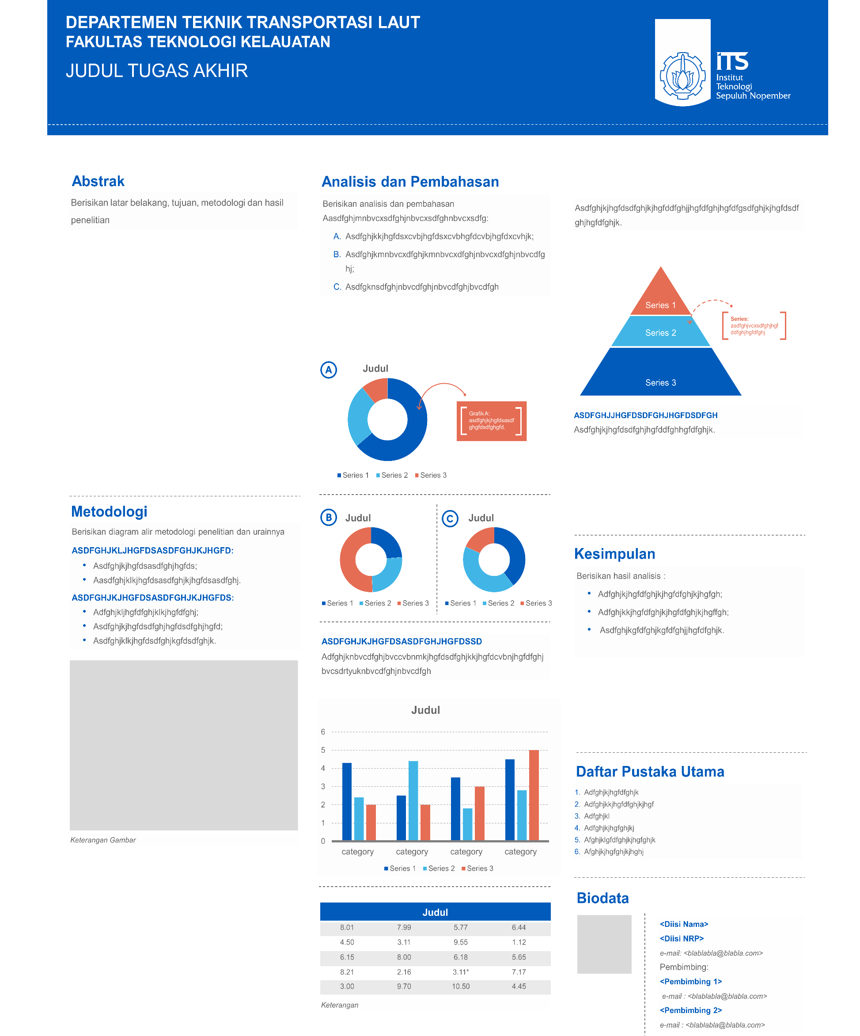

# LAMPIRAN 5 FORM TA-5 “BAHAN PRESENTASI TUGAS AKHIR”

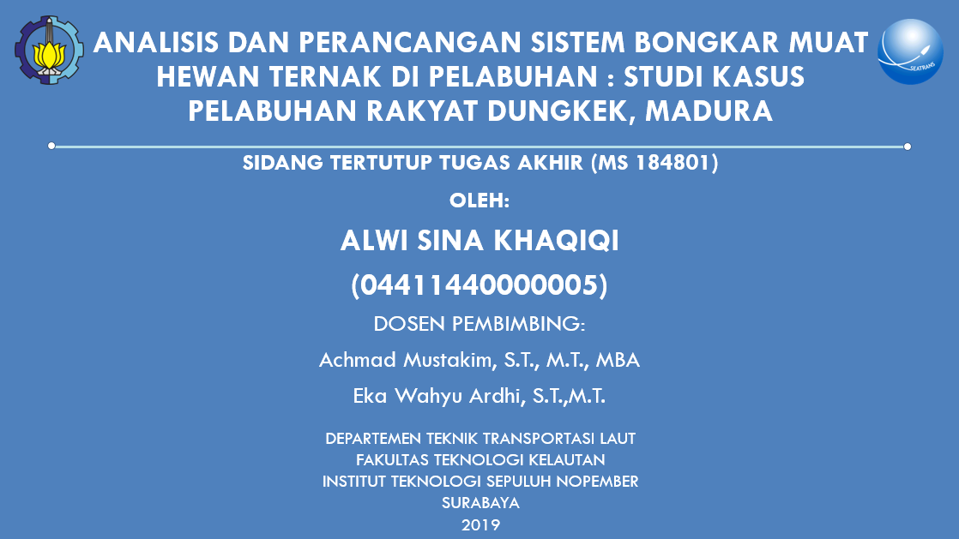

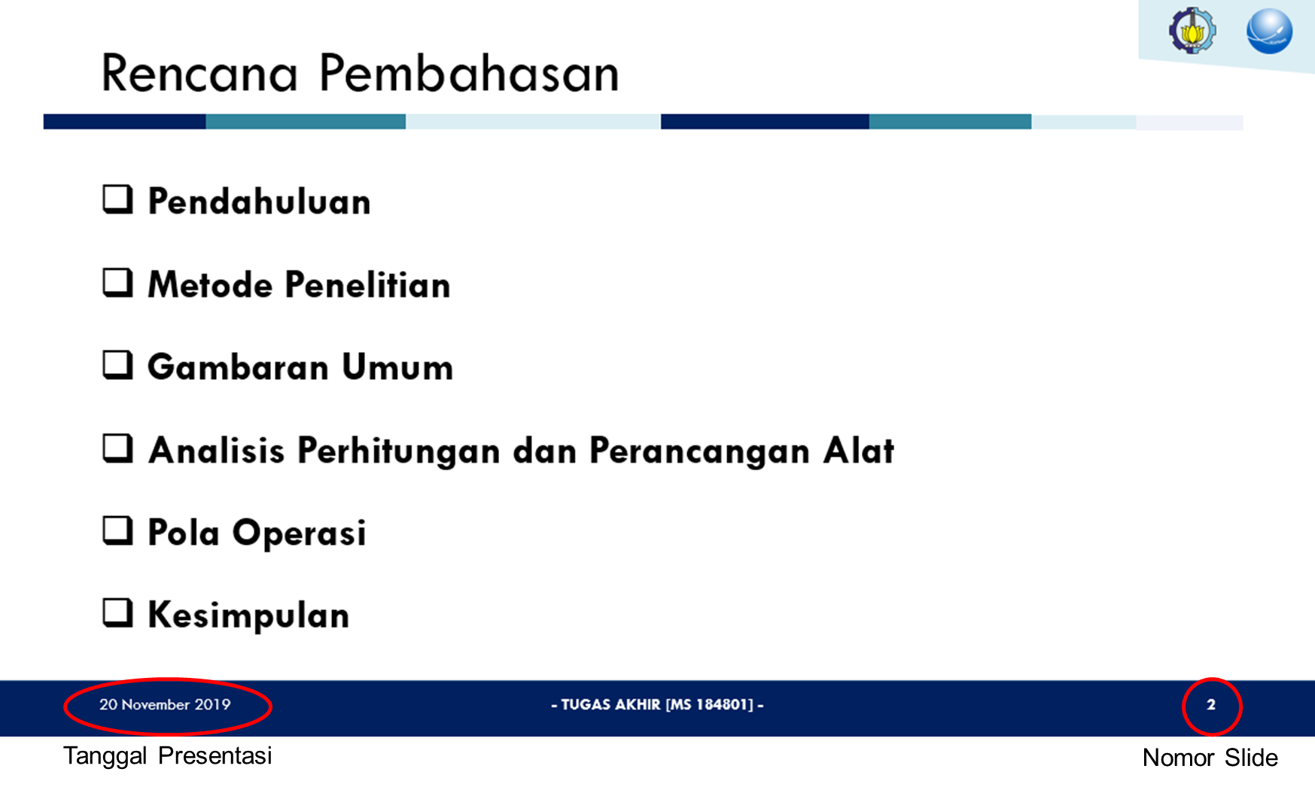

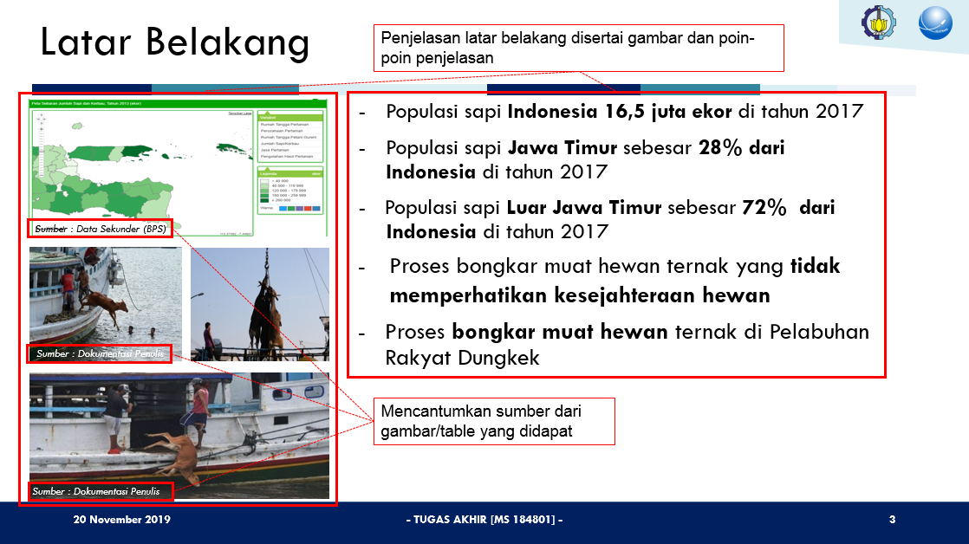

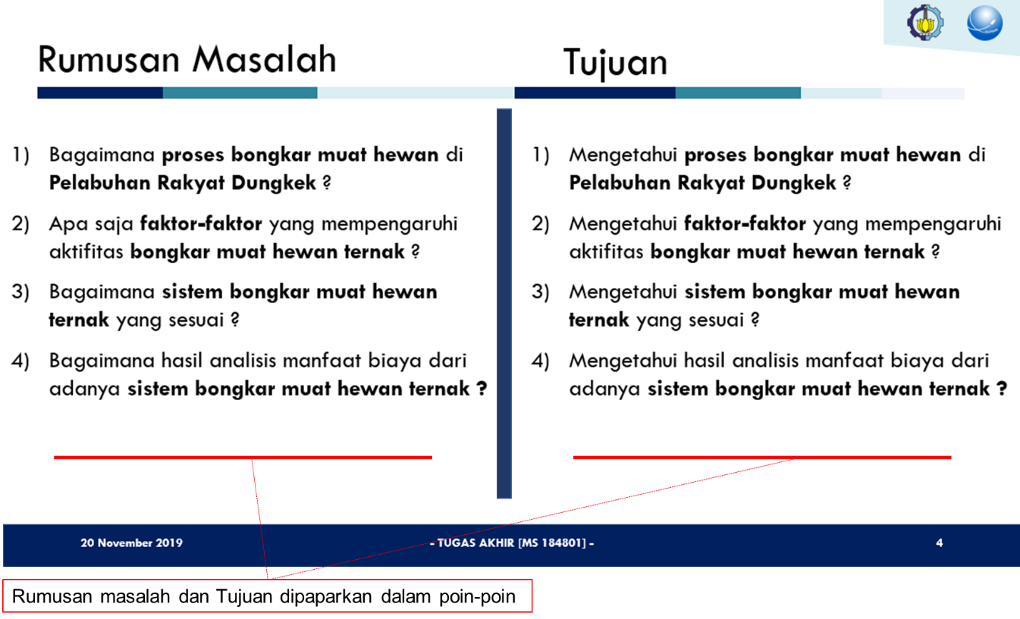

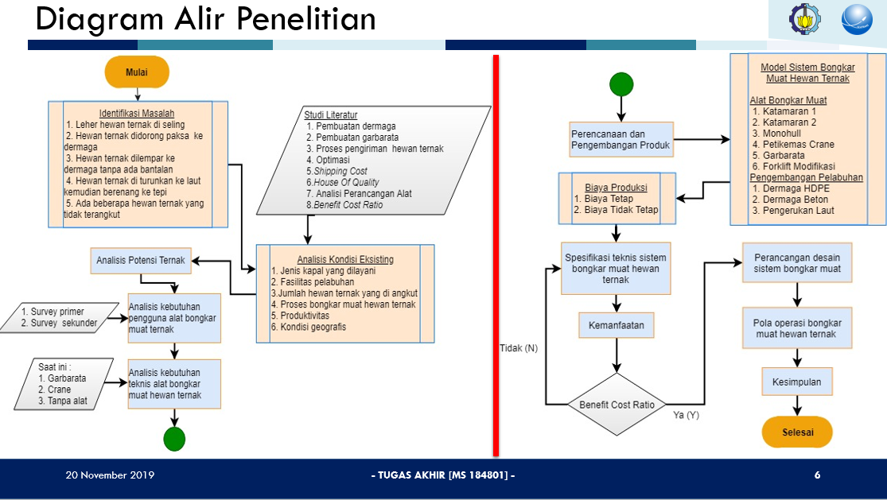

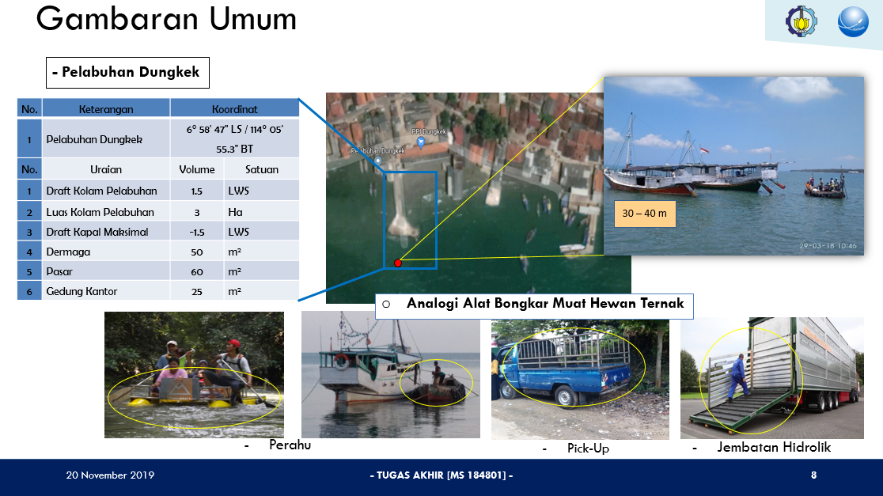

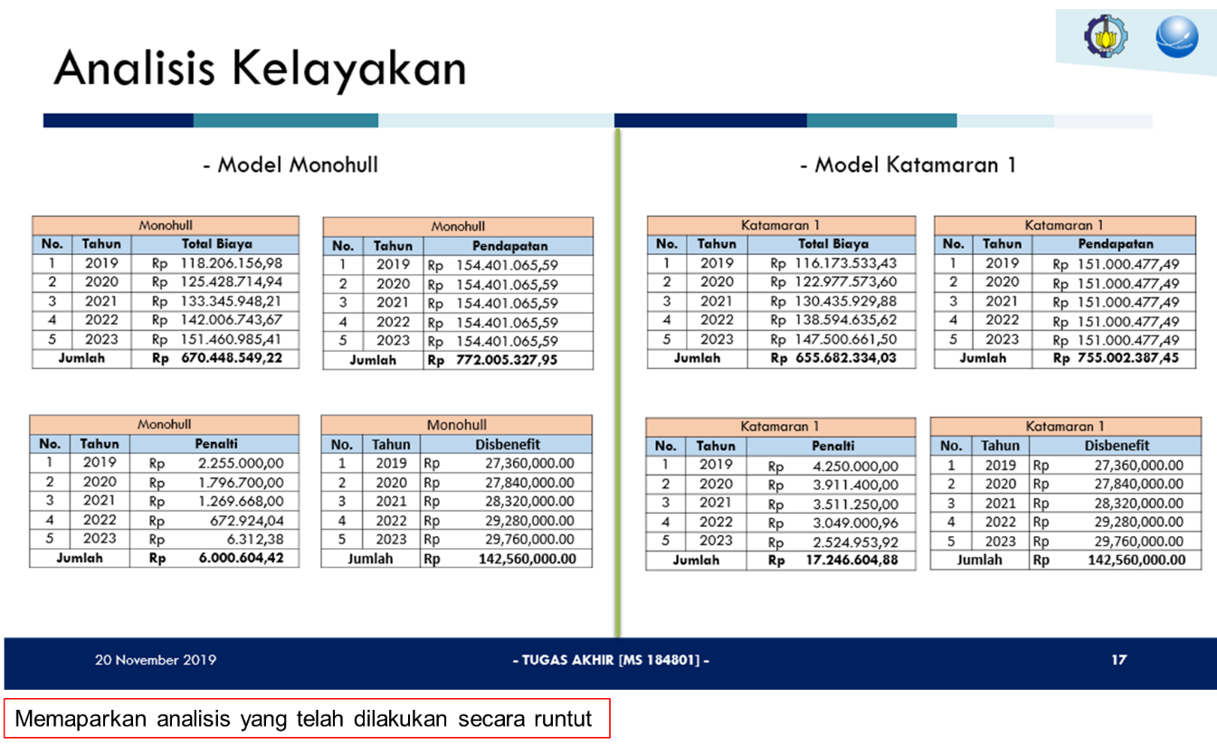

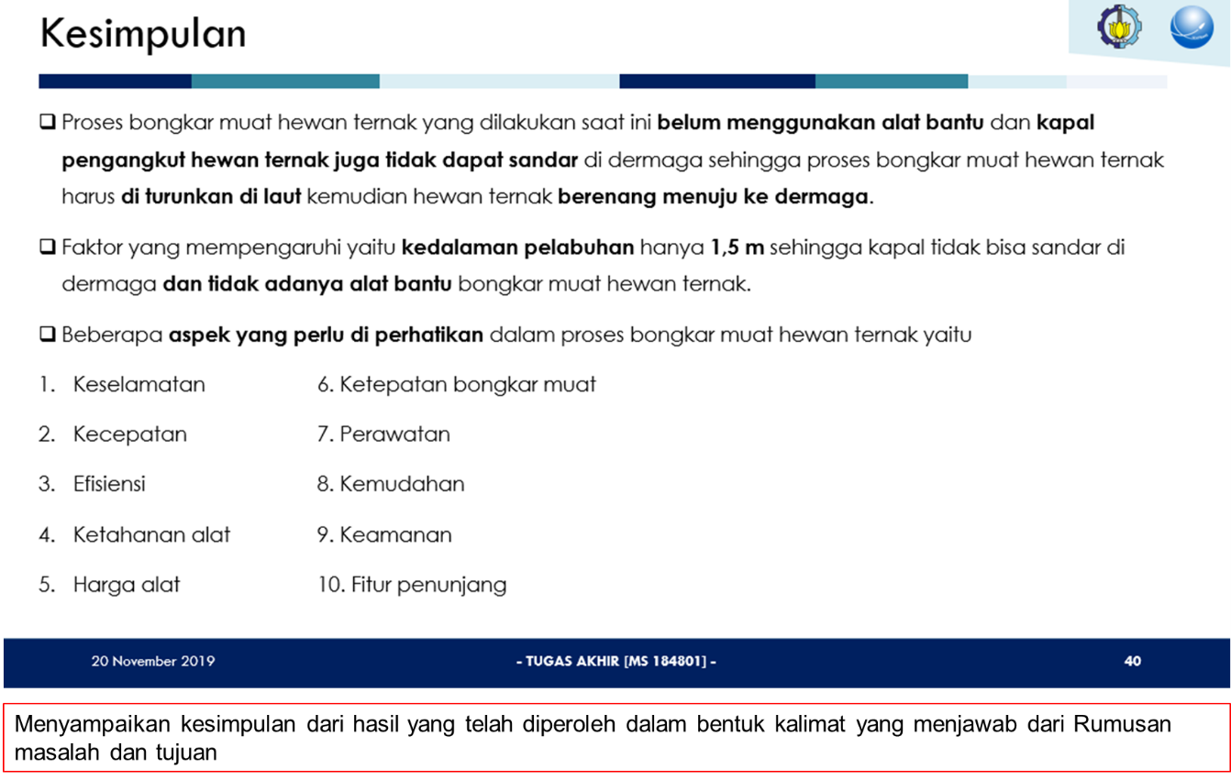

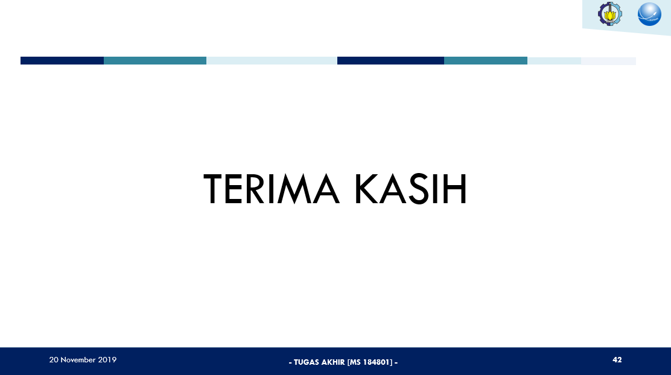

# LAMPIRAN 6 FORM TA-6 “LAPORAN TUGAS AKHIR”

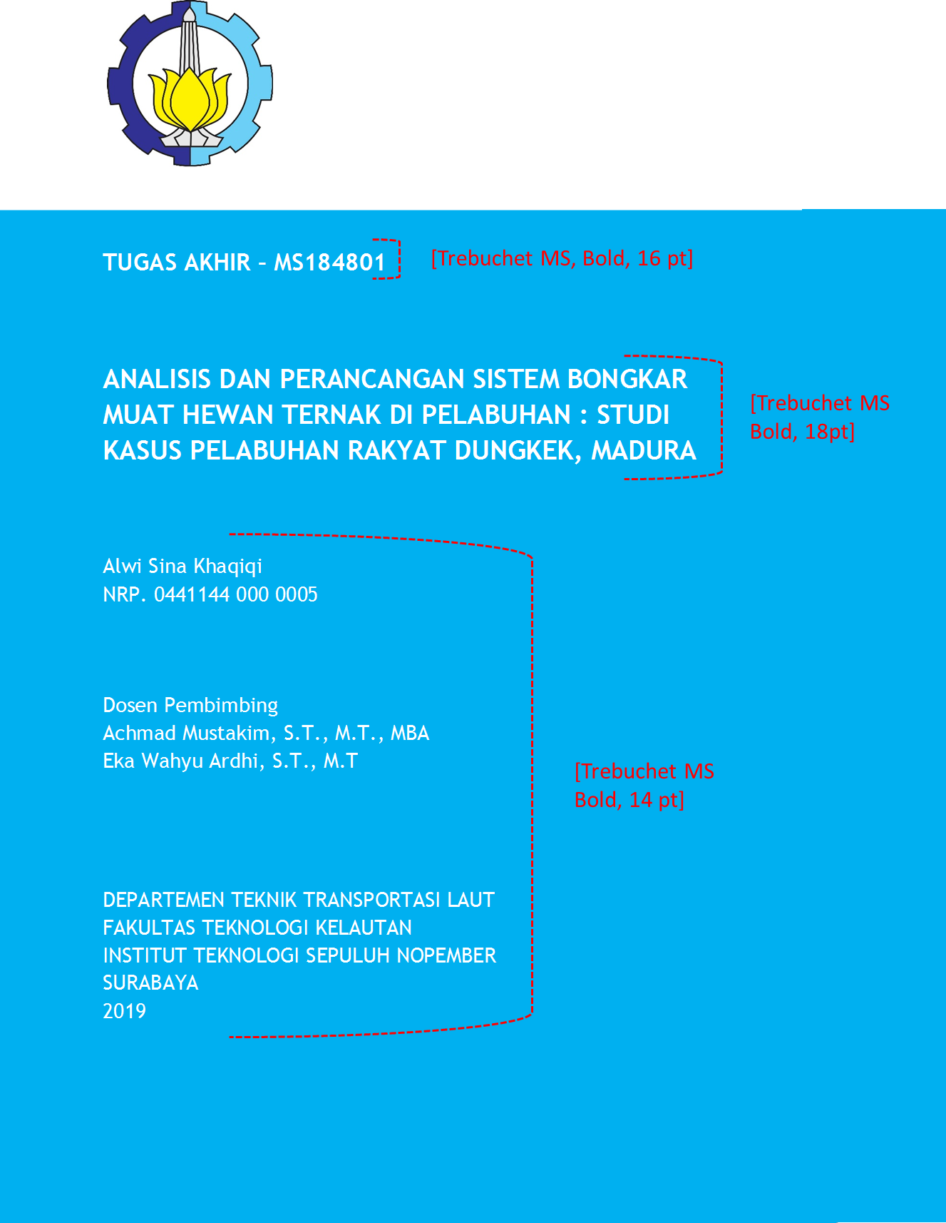



[Trebuchet MS, Bold, 16 pt]

**TUGAS AKHIR – MS 184801**

**ANALISIS DAN PERANCANGAN SISTEM BONGKAR MUAT HEWAN TERNAK DI PELABUHAN : STUDI KASUS PELABUHAN RAKYAT DUNGKEK, MADURA**

[Trebuchet MS

Bold, 18 pt]

Alwi Sina Khaqiqi

NRP. 0441144 000 0005

Dosen Pembimbing

Achmad Mustakim, S.T., M.T., MBA

Eka Wahyu Ardhi, S.T.,M.T

[Trebuchet MS

Bold, 14 pt]

DEPARTEMEN TEKNIK TRANSPORTASI LAUT

FAKULTAS TEKNOLOGI KELAUTAN

INSTITUT TEKNOLOGI SEPULUH NOPEMBER

SURABAYA

2019



[Trebuchet MS, Bold, 16 pt]

**FINAL PROJECT – MS 184801**

ANALYSIS AND SYSTEM OF CATTLE LOADING AND UNLOADING TOOL IN PORT : CASE STUDY IN DUNGKEK TRADITIONAL PORT, MADURA

[Trebuchet MS

Bold, 18 pt]

Alwi Sina Khaqiqi

NRP. 0441144 000 0005

Supervisors

Achmad Mustakim, S.T., M.T., MBA

Eka Wahyu Ardhi, S.T.,M.T.

[Trebuchet MS

Bold, 14 pt]

DEPARTMENT OF MARINE TRANSPORTATION ENGINEERING

FACULTY OF MARINE TECHNOLOGY

INSTITUT TEKNOLOGI SEPULUH NOPEMBER

SURABAYA

2019

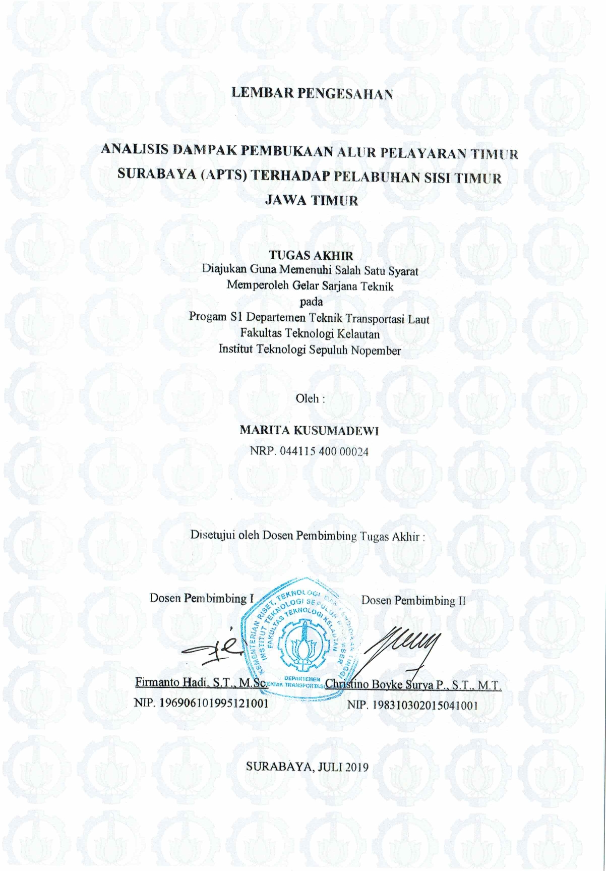

# LEMBAR REVISI

**ANALISIS DAN PERANCANGAN SISTEM BONGKAR MUAT HEWAN TERNAK DI PELABUHAN : STUDI KASUS PELABUHAN RAKYAT DUNGKEK, MADURA**

**TUGAS AKHIR**

Telah direvisi sesuai hasil sidang Ujian Tugas Akhir

Tanggal 16 Januari 2019

Program S1 Departemen Teknik Transportasi Laut

Fakultas Teknologi Kelautan

Institut Teknologi Sepuluh Nopember

Oleh :

ALWI SINA KHAQIQI

N.R.P 04411440000005

Disetujui oleh Tim Penguji Ujian Tugas Akhir :

1. Ir. Tri Achmadi, Ph.D. ………………………………….....
2. Hasan Iqbal Nur, S.T.,M.T. ………………………………….....
3. Siti Dwi Lazuardi, S.T.,MSc. ………………………………….....

Disetujui oleh Dosen Pembimbing Tugas Akhir :

1. Achmad Mustakim, S.T.,M.T.,MBA. ………………………………….....
2. Eka Wahyu Ardhi, S.T.,M.T ………………………………….....

Surabaya, januari 2019

# KATA PENGANTAR

Puji syukur kehadirat Allah SWT yang telah memberikan rahmat dan hidayah-Nya sehingga penulis dapat menyelesaikan penelitian yang berjudul **“Judul Tugas Akhir”** ini dapat terselesaikan dengan baik.

Pada kesempatan kali ini, perkenankan penulis untuk menyampaikan ucapan terima kasih kepada pihak-pihak yang telah membantu dalam menyelesaikan Tugas Akhir ini, untuk :

1. Allah Subhanahu Wata’ala, yang selalu ada, membatu, mendengarkan serta mengabulkan doa-doa yang selalu panjatkan oleh penulis.
2. ________________, selaku dosen pembimbing I serta ______________ selaku dosen pembimbing II yang dengan sabar telah meluangkan waktu memberikan bimbingan, ilmu dan arahan dalam menyelesaikan penelitian ini.
3. _______________________________________________ selaku dosen yang membimbing dalam hal kekuatan mental, sehingga dapat membuat saya unuk berfikir kritis dalam menyelesaikan permasalahan
4. Dan seterusnya

Penulis sadar bahwa Tugas Akhir ini masih jauh dari kesempurnaan sehingga kritik dan saran yang bersifat membangun sangat diharapkan. Akhir kata semoga tulisan ini dapat bermanfaat bagi banyak pihak.

Surabaya, Januari 2019

Penulis

**ANALISIS DAN PERANCANGAN SISTEM BONGKAR MUAT HEWAN TERNAK DI PELABUHAN, STUDI KASUS PELABUHAN RAKYAT DUNGKEK, MADURA**

Nama Mahasiswa : Alwi Sina Khaqiqi

NRP : 04411440000005

Departemen / Fakultas : Teknik Transportasi Laut / Teknologi Kelautan

Dosen Pembimbing : 1. Achmad Mustakim, S.T., M.T., MBA.

2. Eka Wahyu Ardhi, S.T.,M.T

**ABSTRAK**

Tingkat pertumbuhan penduduk sebesar 1,2% pertahun membuat tingkat konsumsi daging sapi ikut meningkat dengan rata-rata 2,9 kg/kapita/tahun. Terdapat beberapa tempat yang memproduksi sapi untuk pemenuhan daging tersebut seperti di Madura. Saat ini produksi sapi di Madura salah satunya berasal dari Pulau Sapudi yang dikirim melalui jasa pelayaran dan di bongkar di Pelabuhan Dungkek, Madura. Tetapi proses bongkar muat hewan ternak di Pelabuhan Dungkek masih belum memperhatikan kesejahteraan hewan (*animal walfare*) dikarenakan belum adanya fasilitas pelabuhan yang menunjang dan kapal tidak bisa sandar…dst

Kata Kunci — *Animal walfare*, *Benefit Cost Ratio*, Bongkar muat hewan ternak, Metode HOQ, Metode Optimasi.

**ANALYSIS AND SYSTEM OF CATTLE LOADING AND UNLOADING TOOL IN PORT : CASE STUDY IN DUNGKEK TRADITIONAL PORT, MADURA**

Author : Alwi Sina Khaqiqi

ID No. : 04411440000005

Dept. / Faculty : Marine Transportation Engineering / Marine Technology

Supervisors : 1. Achmad Mustakim, S.T., M.T., MBA.

2. Eka Wahyu Ardhi, S.T.,M.T

**ABSTRACT**

The population growth rate of 1.2% per year makes the level of beef consumption increase by an average of 2.9 kg / capita / year. There are several places that produce cows to meet needs such as in Madura. At present one of the cattle production in Madura comes from Sapudi Island which was sent through shipping services and was unloaded at Dungkek Port, Madura. However, the process of loading and downloading livestock at the Dungkek Port still does not pay attention to animal welfare because there are no supporting port facilities and the vessel cannot support it. …dst

Keywords: Animal welfare, Benefit Cost Ratio, Livestock loading and unloading, HOQ Method, Optimization Method.

**DAFTAR ISI**

LEMBAR PENGESAHAN i

LEMBAR REVISI ii

KATA PENGANTAR iii

ABSTRAK iv

ABSTRACT v

DAFTAR ISI vi

DAFTAR TABEL x

DAFTAR GAMBAR xiii

BAB 1 PENDAHULUAN 1

1.1 Latar Belakang 1

1.2 Rumusan Masalah 3

1.3 Tujuan 4

1.4 Manfaat 4

1.5 Hipotesis 4

1.6 Batasan Masalah 5

BAB 2 TINJAUAN PUSTAKA 7

2.1 SUB BAB 2.1 9

2.1.1 Sub bab 2.1.1 11

2.2 sub bab 2.2 40

2.3 sub bab 2.3 41

BAB 3 METODOLOGI PENELITIAN 43

3.1 Diagram Alir 43

3.2 Tahap Pengerjaan 44

BAB 4 GAMBARAN UMUM 47

4.1 sub bab 4.1 55

4.1.1 sub bab 4.1.1 55

4.2 sub bab 4.2 64

BAB 5 ANALISIS DAN PEMBAHASAN 69

5.1 sub bab 5.1 69

5.2 sub bab 5.2 70

5.2.1 sub bab 5.2.1 70

BAB 6 KESIMPULAN DAN SARAN 151

6.1 Kesimpulan 151

6.2 Saran 153

DAFTAR PUSTAKA 155

LAMPIRAN 157

Lampiran 1. nama lampiran 158

BIODATA PENULIS 203

**DAFTAR TABEL**

Tabel 2.1. Perbandingan Penelitian Sebelumnya 41

Tabel 4.1. Konsumsi Daging Perkapita 49

Tabel 4.2. Jumlah Sapi Tiap Kecamatan Berdasarkan Jenis Kelamin 52

…….

Tabel 5.79. *Benefit Cost Ratio* Pengerukan dan Garbarata 132

**DAFTAR GAMBAR**

Gambar 2.1. Jumlah Bongkar Muat Hewan Ternak di Pelabuhan Dungkek 8

Gambar 2.2. Jenis Dermaga *Quay Wall* 14

Gambar 2.3. Dermaga Apung 15

Gambar 2.4. Proses Bongkar Muat Ternak Sapi di Pelabuhan Dungkek 19

Gambar 2.5. Garbarata Bongkar Muat Ternak 20

………

Gambar 5.43. Alat Bongkar Muat Pasif Pengembangan Pelabuhan Pengerukan 149

Halaman ini sengaja dikosongkan

**BAB 1**

**PENDAHULUAN**

**1.1 Latar Belakang**

**1.2 Rumusan Masalah**

Berdasarkan latar belakang msalah yang telah dipaparkan sebelumnya, maka rumusan masalah dalam penelitian tugas akhir ini sebagai berikut :

1. Bagaimana …… ?
2. Dst

**1.3 Tujuan**

Sesuai dengan rumusan masalah pada subbab sebelumnya, maka tujuan dalam penelitian dalam tugas akhir ini sebagai berikut:

1. Mengetahui …...
2. Dst

**1.4 Manfaat**

Adapun manfaat yang ingin dicapai dari penelitian Tugas Akhir ini adalah sebagai berikut:

1. Dapat mengetahui …….
2. Dst

**1.5 Hipotesis**

Dugaan awal dari Tugas Akhir ini adalah, sebagai berikut :

1. …..
2. Dst

**1.6 Batasan Masalah**

Agar dalam melakukan penelitian dalam tugas akhir ini lebih fokus, dilakukan pembatasan :

1. …
2. …dst

Halaman ini sengaja dikosongkan

**BAB II  
TINJAUAN PUSTAKA**

**2.1** **Supply Demand Hewan Ternak**

Untuk saat ini proses pemenuhan sapi yang dihasilkan di daerah Sumenep paling banyak berasal dari Pulau Sapudi yang masih masuk ke Kabupaten Sumenep, dalam satu kali pengiriman hewan ternak khususnya sapi yang dikirim dari Pulau Sapudi ke Pelabuhan dungkek sebesar 30-100 ekor dalam satu minggu. Untuk jelasnya dapat dilihat pada gambar dibawah ini.

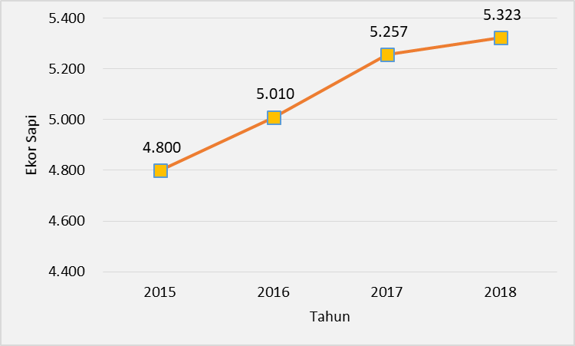

*Sumber: Survei Primer*

Gambar 2.1. Jumlah Bongkar Muat Hewan Ternak di Pelabuhan Dungkek

Dari gambar di atas dapat dijelaskan bahwa ……………..

### Dermaga

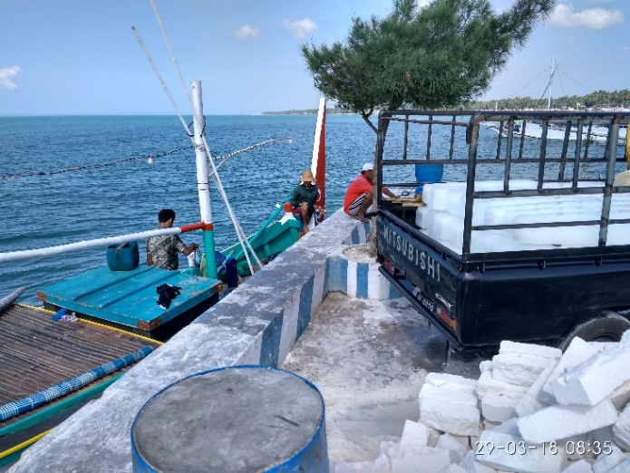

*Sumber: Survei Primer*

Gambar 2.2. Jenis Dermaga Quay Wall

Menurut hukum ini, pertambahan tekanan sebanding dengan luas rasio penampang silinder kecil dan silinder besar, atau W = PA = wA/a. Dari Gambar 2.7 sesuai hukum Pascal, dapat diperoleh persamaan sebagai berikut.

$\frac{F_{1}}{A_{1}}= \frac{F_{2}}{A_{2}}$*(Persamaan 2.1)*

$F_{2}= \frac{F_{2 }x A_{2}}{A_{1}}$*(Persamaan 2.2)*

$F_{2}= \frac{F_{2 }x {πr}_{2}^{2}}{{πr}_{1}^{2}}$*(Persamaan 2.3)*

$F_{2}= \frac{F_{2 }x{ r}_{2}^{2}}{r_{1}^{2}}$*(Persamaan 2.4)*

Keterangan:

$$F_{1}:Gaya masuk (N)$$

$$F_{2}:Gaya Keluar (N)$$

$$r_{1}:jari-jari piston kecil (mm)$$

$$r_{2}:jari-jari piston besar (mm)$$

Dari persamaan 2.1 hingga 2.4 di atas dapat diketahui ……………

Dengan demikian maka rasio manfaat-biaya secara normal bisa dinyatakan dengan :

$B/C=\frac{manfaat ekuivalen}{ongkos ekuivalen}$ (*Persamaan 2.6)*

Dimana :

Manfaat ekuivalen : semua manfaat setelah dikurangi dengan dampak negatif, dinyatakan dengan nilai uang

Ongkos ekuivalen : semua ongkos-ongkos setelah dikurangi dengan besarnya penghematan yang didapatkan dari sponsor proyek, dalam hal ini pemerintah.

**2.3 Perbandingan Penelitian Sebelumnya**

Dalam penyusunan tugas akhir ini penulis juga meninjau dari penelitian sebelumnya, agar dalam proses pengerjaan dapat dilakukan dengan sempurnas diantara penelitian yang sebelumnya adalah sebagai berikut :

Tabel 2.1. Perbandingan Penelitian Sebelumnya

| Keterangan | Arrazi (2016) | Kumalasari (2016) | Mustakim (2017) | Alwi Sina K |
| --- | --- | --- | --- | --- |
| Studi Kasus | Situbondo | NTT | Pelra Kalimas | Pelra Dungkek, Kabupaten Sumenep |
| Pendekatan | Desain Dermaga | Rute pelayaran | Alat B/M Hewan di pelabuahan modern | Desain Koseptual |
| Proses B/M Eksisting | Di ceburkan ke laut | Rute pelayaran | Di seling | Di ceburkan ke laut dll |
| BCR | 1,02 | Biaya pengiriman | 3,4 | - |
| Investasi | 1.416 milyar | 9 milyar | 641 juta | - |
| Jenis Kapal yang di layani | Kapal pelra | Kapal nasional | Kapal pelra dan kapal nasional | Kapal pelra |
| Asal/Tujuan Sapi | Sapudi/Situbondo | NTT/Jakarta | Bima/Kalimas | Sapudi/Sumenep |
| Hasil | Terpilih dermaga HDPE | Terpilih rute dan kapal optimum | Terbentuknya desain garbarata | - |
| Kondisi Pelabuhan | Ada dermaga | Modern | Modern | Belum ada dermaga, infrastruktur belum ada |
| Pengaruh Sapi terhadap PDRB | - | - | - | 52% (Sumenep) |
| Inovasi | Pengembangan desain dermaga | Rute optimum | Inovasi garbarata | Desain alat bongkar muat hewan ternak |
| Waktu B/M | - | - | 1 jam lebih cepat dari eksisting | - |
| Rute Kapal yang di layani | Sumenep | NTT-Jakarta | Bima | Kepulauan Indonesia |
| Kedalaman | +3 m | +3 m | 3-5 m | 0,6-1,6 m |
| Luaran | Desain layout pelabuhan | Rute Optimum | Desain garbarata | Desain konseptual |
| Kondisi Sapi | Jumlah kecelakaan berkurang | Baik | Jumlah kecelakaan berkurang | Jumlah kecelakaan berkurang |

Halaman ini sengaja dikosongkan

**BAB III**

**METODOLOGI PENELITIAN**

**3.1 Diagram Alir**

* 1. **Tahap Pengerjaan**

Metodologi penelitian adalah langkah-langkah dalam mengerjakan penelitian, berikut adalah penjelasannya

1. Analisis ……dst

Halaman ini sengaja dikosongkan

**BAB IV**

**GAMBARAN UMUM**

**3.1 SUB BAB 1**

* 1. **SUB BAB 2**
  2. **SUB BAB 3**
  3. **DST.**

Halaman ini sengaja dikosongkan

**BAB V**

**ANALISIS DAN PEMBAHASAN**

**5.1 SUB BAB 5.1**

Didapatkan data proyeksi bongkar muat hewan ternak dalam waktu lima tahun kedepan.

Tabel 5.1. Hasil Proyeksi Jumlah Bongkar Muat Sapi di Pelabuhan Dungkek

|  |  |  |  |
| --- | --- | --- | --- |
|  |  |  |  |
|  |  |  |  |
|  |  |  |  |
|  |  |  |  |
|  |  |  |  |
|  |  |  |  |

Dari data tabel diatas dapat di lihat bahwa setiap tahunnya untuk melakukan proses bongkar muat hewan ternak selalu mengalami peningkatan.

* 1. **SUB BAB 5.2**

Selain itu dalam proses bongkar muat hewan ternak ini juga dapat menentukan apakah sapi yang diangkut ini dapat dikatakan sehat atau tidak. Untuk proses bongkar muat hewan ternak saat ini adalah seperti berikut.

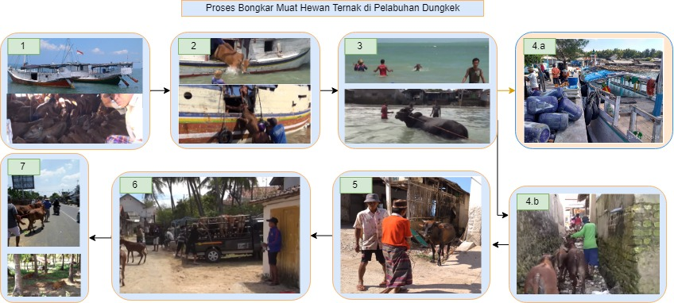

Gambar 5.1. Proses Bongkar Muat Hewan Ternak Pelabuhan Dungkek

Dapat dilihat pada gambar dalam …………dst.

* 1. **SUB BAB 5.3**

Nilai tingkat kepentingan didapatkan dari perolehan jumlah seluruh hasil jawaban yang terdapat dalam kuisioner dibagi oleh jumlah responden dan wawancara. Adapun rumus untuk mencari nilia tingkat harapan adalah sebagai berikut :

$Tingkat Harapan=\frac{\sum_{i=0}^{30}{nilai harapan}}{n}$*(Persamaan 5.1)*

Dengan ini dapat disimpulakan untuk nilai dari masing-masing alternatif alat bongkar muat hewan ternak sebagai berikut :

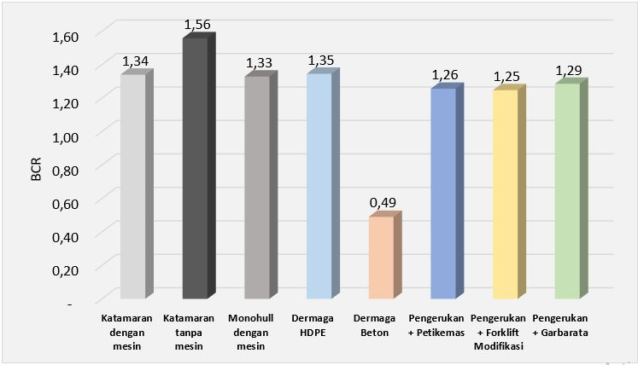

Gambar .. Nilai Kelayakan Masing-masing Model

Halaman ini sengaja dikosongkan

**BAB VI**

**KESIMPULAN DAN SARAN**

**6.1 KESIMPILAN**

Dari hasil penelitian dan perhitungan yang telah dilakukan, maka diperoleh beberapa kesimpulan sebagai berikut :

1.

2.

3.

dst

**6.2 SARAN**

Halaman ini sengaja dikosongkan

**DAFTAR PUSTAKA**

Berutu, Karina Mia. (2007). Dampak Lama Transportasi Terhadap Penyusutan Bobot Badan, Ph Daging Pasca Potong Dan Analisa Biaya Transportasi Sapi Potong Peternakan Ongole Dan Shorthorn

Christos, P. (2013). Parametric Design And Multiobjective Optimization of Swath. *Ship Design Laboratory*.

F.Molland, A. (1998). The Maritime Engineering Reference Book.

Hamrah, Y. K. (2007). Metode Quality Function Deployment (QFD) untuk Informasi Penyempurnaan Perakitan Varietas Melon. *Agribisnis dan Ekonomi Pertanian*.

Hardjono, S. (2010). Identifikasi Rasio Parameter Kapal Penumpang Catamaran Berbahan FRP. *Pusat teknologi Industri dan Sistem Transportasi*, 161-165.

Kalianget, K. (2017). *Rekapitulasi Kunjungan Kapal Register PPK.27.* Sumenep.

Lewis, E. V. (1988). *Principle of Naval Architecture Vol. II.* jersey: the society of naval architects and marine engineers.

Lina Sarasdevi Santosa, P. S. (2016). Studi Kelayakan Ekonomi Pembangunan Underpass pada Simpang JL.Gatot Subroto di Kota Denpasar . *Jurnal Spektra*, 62.

Molland, I. &. (1992). Practical evaluation of resistance of high-speed catamaran hull forms.

Munawar, H. P. (2009). Penggunaan metode QFD (Quality Function Deployment) pada sepeda motor matic.

Mustakim, Achmad. (2017). Innovated Conceptual Design of Loading and Unloading Tool for Livestock at the Port.

Nur, M. (2015). Analisis Permintaan dan Penawaran Ternak Sapi di Nusa Tenggara Barat. *Ilmu dan Teknologi Peternakan Indonesia*.

Pramoko, A. G. (2013). Studi Perancangan Trash-Skimmer Boat di Perairan Teluk Jakarta. *Jurnal Teknik Pomits*.

Halaman ini sengaja dikosongkan

**BIODATA PENULIS**

Nama lengkap penulis adalah Alwi Sina Khaqiqi, dilahirkan di Banyuwangi, 14 Oktober 1995. Riwayat pendidikan formal penulis dimulai dari SDN 1 Tegalsari (2002-2008), SMPN 1 Genteng (2008-2011), SMAN 1 Genteng (2011-2014), dan pada tahun 2014 penulis diterima sebagai mahasiswa Departemen Teknik Transportasi Laut, Fakultas Teknologi Kelautan, Institut Teknologi Sepuluh Nopember (ITS). Selama masa perkuliahan, penulis aktif dalam berbagai organisasi dan kegiatan, seperti LKMM Pra Tingkat Dasar Fakultas Teknologi Kelautan di tahun 2014, Pelatihan Jurnalistik Tingkat Dasar Departemen Teknik Transportasi Laut di tahun 2014, Pelatihan Karya Tulis Ilmiah Departemen Teknik Transportasi Laut di tahun 2014, LKMM Tingkat Dasar Departemen Teknik Transportasi Laut di tahun 2015, Program Studi Islam 1 JMMI ITS di tahun 2015 dan Programs Studi Islam 2 di tahun 2015. Untuk organisasi yang pernah di lakukan oleh penulis diantaranya Staff BSO LDJ Teknik Transportasi Laut di tahun 2014, Staff FSLDK LDK JMMI tahun 2014, Staff Departemen Internal Himpunan Mahasiswa Teknik Transportasi Laut ditahun 2014, Ketua Departemen Internal Himpunan Mahasiswa Teknik Transportasi Laut di tahun2015 dan Ketua Forum Silaturahmi SMA Negeri 1 Genteng Surabaya. Selain itu juga memenangkan beberapa perlombaan tingkat Nasional dintaranya Juara 1 LKTI Universitas Malang tahun 2016, Juara 3 LKTI Universitas Diponegoro tahun 2016, Juara 3 LKTI Institut Teknologi Bandung tahun 2016, Juara Favorit LKTI Universitas Hasanudin tahun 2016, Juara 3Volley Rektor Cup ITS 2016, Penelitian alat bongkar muat hewan ternak di terminal kalimas, surveyor port assessment PT.Pelindo III dan Juara 2 Futsal Universitas Hang Tuah tahun 2017. Selain itu penulis juga mendapatkan Beasiswa Bidikmisi dari pemerintah. Saat ini penulis tinggal di Banyuwangi. Untuk berkomunikasi bisa langsung kontak ke nomor berikut ini 085608782565 atau e-mail ke: [sinaalwi@gmail.com](mailto:sinaalwi@gmail.com).

Pas Photo 3x4